Webshop

Horgászboltunk az internetre költözik

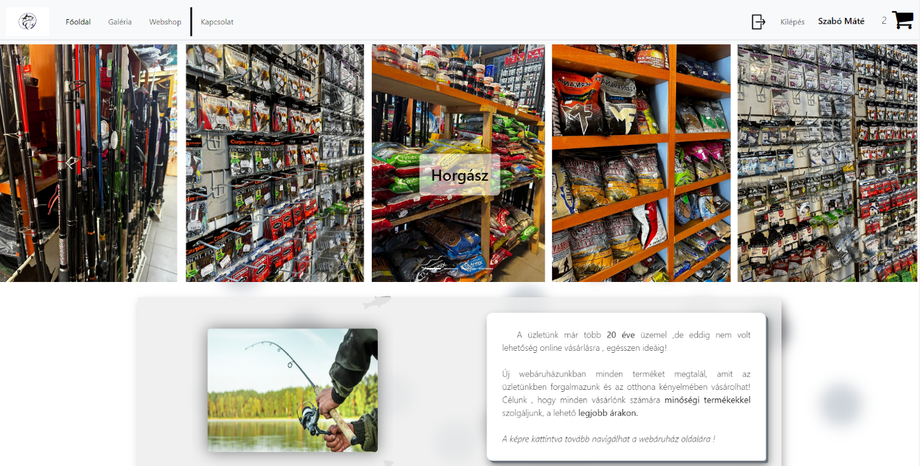

Szabó Máté – Kordics Balázs

Nógrád megyei Szakképzési Centrum Szent-Györgyi Albert Technikum

Szakma megnevezése:

Szoftverfejlesztő és – tesztelő technikus

Szakma azonosító: 5-0613-12-03

2023.04.

Tartalom

1. Felhasználói dokumentáció 5

1.1 Főoldal 5

1.2 Galéria 6

1.3 Diszállatok 7

1.1. Webshop oldal 8

1.2. Megrendelés megerősítése oldal 11

1.4 Belépés 11

1.5 Regisztráció 12

1.6 Adminisztrációs oldalak 12

1.6.1. Belépés 13

1.6.2. Lista nézet 13

1.6.3. Megrendelések 13

1.6.4. Felvitel 14

1.6.5. Módosítás 14

1.6.6. Törlés 15

2. Fejlesztői dokumentáció 16

2.1 Adatbázis tervezés 16

2.1.1Adatbázis célja 16

2.1.2.Egyedek meghatározása 16

2.1.3Kapcsolatok 17

2.1.4 Táblák meghatározása 18

2.1.4.6 Rendeles_allapot 22

2.1.5 Adatbázis diagram 24

2.Weboldal 24

1.1.1. Kezdő oldal 24

Regisztráció 24

Belépés 26

Felhasználó adatok módosítása 27

Kilépés 27

Kosár 27

API 33

Kereső funkció 37

Képek nagyítása 38

Adminisztrációs lista 38

1.1.2. Termékek felvitele 39

1.1.3. Termékek módosítása 42

1.1.4. Termék törlése 42

2.7. Tesztelés 43

2.4.4 Kereső optimalizálás 43

2. Felhasznált technológiák 43

2.2 Fejlesztői környezet 43

Visual Studio Code 43

GitHub 44

Photopea 44

4.1 Frontend eszközök 44

4.1 HTML 44

4.2 CSS 45

2.3 Backend eszközök 45

4.3 JavaScript 45

PHP 46

MySQL és XAMPP 46

3. Összegzés 46

4. Források: 48

**Bevezetés**

Záró project munkánk alap ötletét egy már meglévő és működő bolt adta. Kordics Balázsék egy Horgász - Díszállat - Háztartási boltot működtetnek évek óta. A boltnak eddig még nem készült weboldala. Manapság viszont egy weboldal elengedhetetlen egy üzlet számára, ahol jelentősebb forgalomnövekedést szeretnének elérni és ismerté válni szélesebb földrajzi környezetben is.

A kis vállalkozások esetében sokszor hallottuk, hogy a weboldal a szükséges rossz, és csak plusz költséget jelent az egyébként is jól működő vállalkozásnak. Ezért úgy gondoltuk bebizonyítjuk, hogy számukra is fontos lehet, egy a mai felhasználói elvárásoknak megfelelő üzleti weboldal, online vásárlási lehetőséggel.

Véleményünk szerint azzal, ha egy üzlet az „internetre költözik” végtelen üzleti lehetőségek nyílnak meg előtte, hiszen nem csak a szűk földrajzi környezetből érkezhetnek majd a vásárlók, hanem akár az ország egész területéről rendelhetnek majd a leendő ügyfelek, még akár a határon túlról is. Az elmúlt évek eseményei is, a pandémia, a bezárás időszaka is megmutatta, hogy azok az üzletek tudták könnyedén átvészelni ezt az időszakot, akik lehetőséget nyújtottak ügyfeleiknek az online vásárlásra.

Ezen az ötleten tovább indulva , nem csak egy közönséges weboldalt terveztünk létrehozni, ahol bemutatjuk a termék választékot, és a különböző információkat, a boltról, hanem egy funkcionális működő webshopot, ahol a vásárlók kiválaszthatják a kívánt terméket, kosárba rakhatják és meg is rendelhetik. Ennek az előnye, hogy a vásárló az otthona kényelméből böngészhet a bolt kínálatából és rendelheti meg a számára tetsző termékeket.

Dolgozatunk első fejezetében részletesen bemutatjuk a weboldalunk működését, és a különböző oldalakat, amellyel a felhasználó találkozik az interneten. A második fejezetben az adatbázis tervezés lépéseit, a weboldalakkal kapcsolatosan pedig azokat a programozási részleteket emeltük ki, amelyekre büszkék vagyunk, hogy meg tudtuk valósítani. A fejezet végén összefoglaljuk a munkánk során felhasznált technológiákat. Végezetül az összefoglalásban értékeljük a közös munkánkat, és felvetjük a továbbfejlesztési lehetőségeket, amelyeket majd akkor fogunk tudni megvalósítani, ha tovább mélyítjük az ismereteinket a webprogramozás területén.

# Felhasználói dokumentáció

## Főoldal

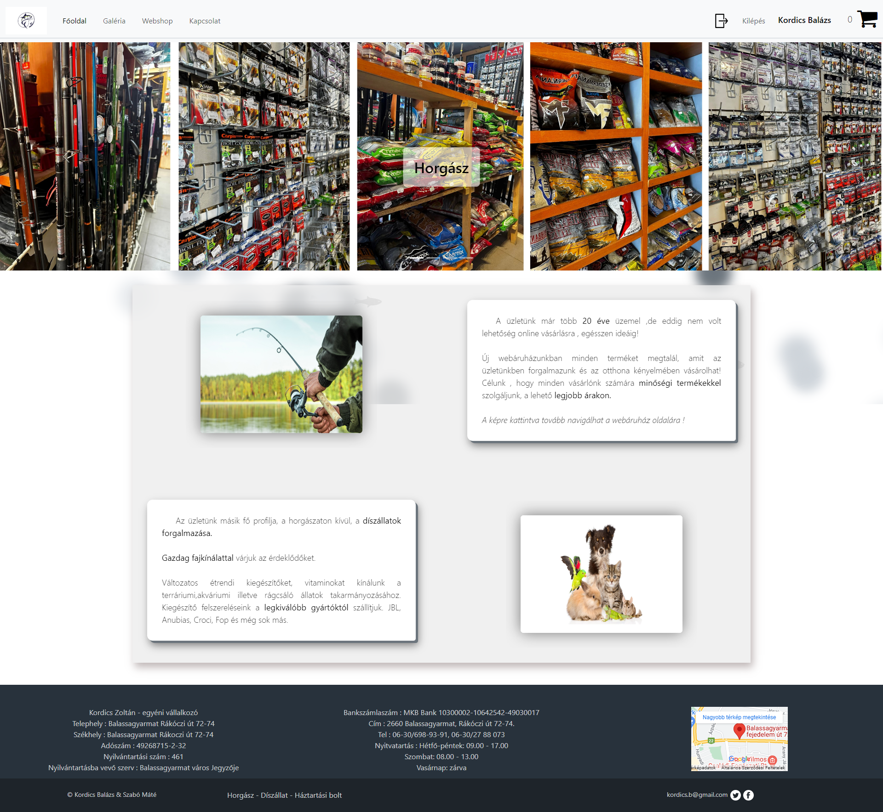

#### ábra kezdőoldal

A látogató az „main.php” nevű fő oldalunkkal találkozik először. Éppen ezért itt nagy gondot fordítottunk a dizájnra, de ugyanakkor figyelembe vettük azt is, hogy a legfontosabb információkat is tartalmazza. Mint magának a boltnak a bemutatása, mi minden kapható, néhány cikk az új termékekről, és hogyan juthat el hozzánk a vásárló, ide egy Google térképet is beágyaztunk.

Az oldal tetejére került a menü, ahonnan a további oldalakra navigálhat tovább, a látogató. A navigáció alá egy ún. „carousel” került, ahol több kép váltakozik az aktuális tudnivalókról és a főbb termékcsoportok bemutatása képekkel, majd végül az üzlet elérhetőségei és a térkép látható.

Először azt terveztük a termékek bemutatása alá kerül a webshop, de utána olvastunk a weboldalak ún. hőtérkép vizsgálatának, és annak eredményeinek. Megállapították, hogy a látogatók többsége nem szívesen görget sokáig egy oldalon lefelé, a legtöbben azt a területet nézik meg, amelyik a böngésző ablakban eléjük tárul. Így ezt a gondolatot elvetettük, és külön oldalra terveztük meg a webshopot.

A projekt tervezésénél , nem vettük számításba először, hogy hogyan működik a google keresőmotorja és , hogy a kereséseket hogyan tudnánk optimalizálni , de minden tőlünk telhetőt megtettünk , hogy az új technikákat amelyeket megtanultunk helyesen alkalmazzuk a keresőoptimalizálás során.

## Galéria

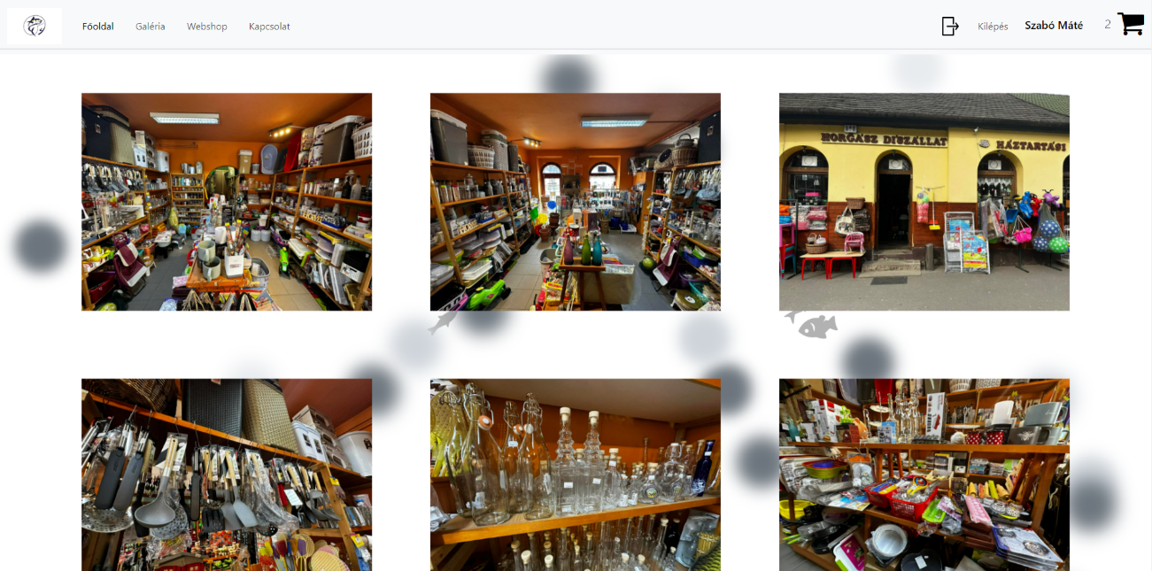Ezen az oldalon a felhasználó számos kép közül böngészhet. Azért gondoltuk fontosnak egy ilyen oldalt, hiszen itt aktuális képeket láthat az üzletünkről, illetve a termékekről

## Diszállatok

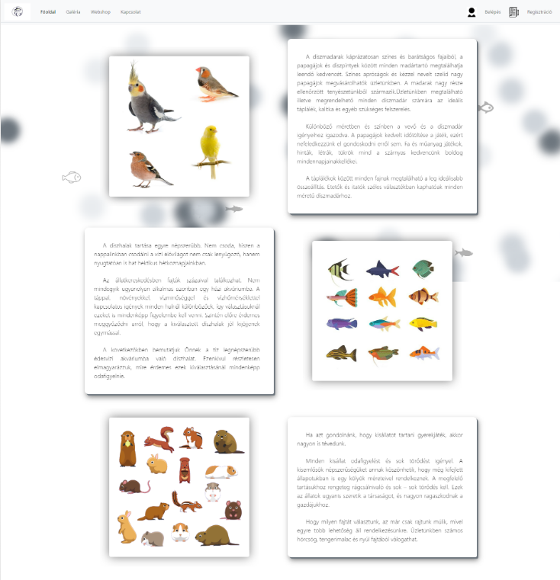

Figyelmet kapott weboldalunkon a díszállat tartás is, hiszen a boltunkban már évek óta forgalmazunk díszállatokat és egyéb felszereléseket. Fontosnak tartottuk hogy népszerűsítsük a díszállattartást, olyan módon , hogy egy külön oldalon ismertetjük őket. 3 csoportra különítettük el ezeket az állatokat: madarak, díszhalak, kisállatok.

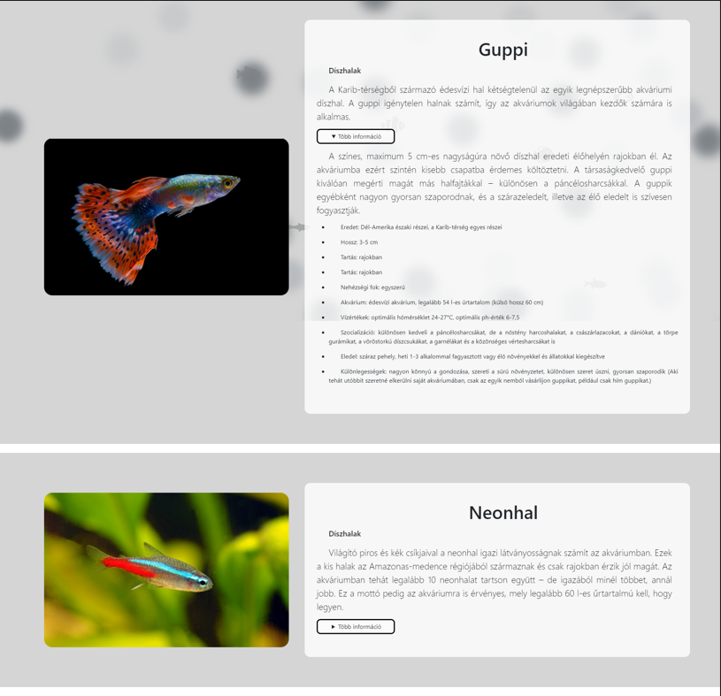

A képekre kattintva tovább léphet a felhasználó egy olyan oldalra ahol részletes leírást kap az állatokról. A dizájn letisztult, hiszen nem szerettük volna, hogy az vegye el a felhasználó figyelmét.

## Webshop oldal

A webshop odalán is elhelyeztünk egy navigációt, hogy a látogató vissza tudjon térni a fő oldalra. A menü alatt találhatóak a rendelhető termék csoportok kártyákon, amelyekre kattintva a webshopra navigálja a látogatót, ahol azok a termékek lesznek csak láthatóak, amelyek abban a termék csoportban találhatóak. A látogató tovább tudja szűrni a keresését alkategóriák szerint, amely jóval megkönnyíti a termékek közötti specifikus keresést. Például a látogató kereshet a horgászcikkek között , de leszűkítheti a keresést a horgácikkeken belül csak a horgászbotokra és így tovább.

Szerettünk volna megvalósítani egy olyan kereső funkciót is, amivel a termék egy olyan adatára kereshet a látogató , amit épp tud a termékről, mint például a neve, cikkszáma ,gyártója stb. 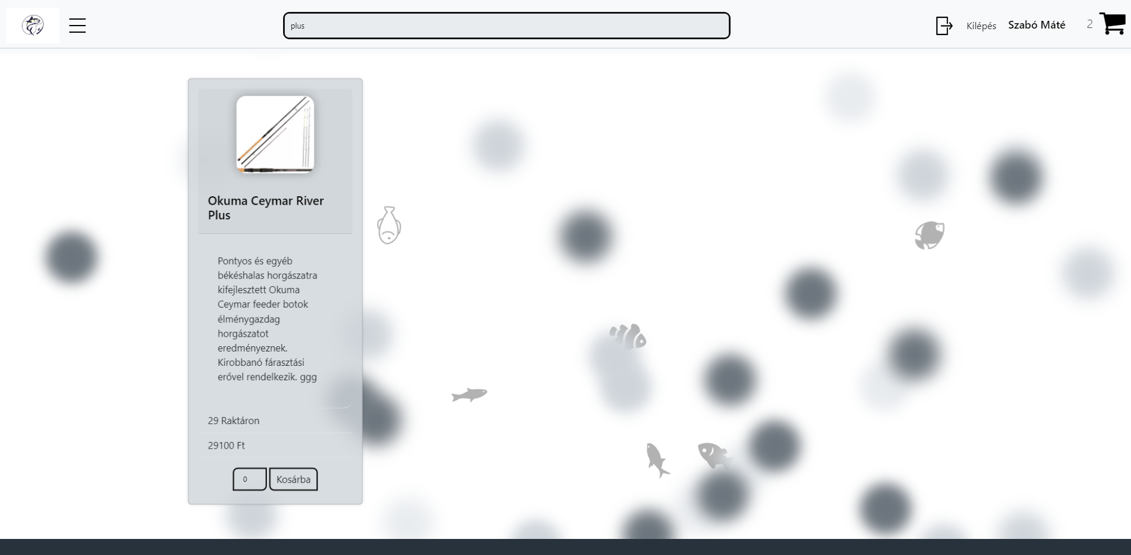A keresőmezőbe beírva kirajzolja a keresésnek megfelelő találatokat. Ez a keresőmező sokkal gyorsabb keresést eredményez.

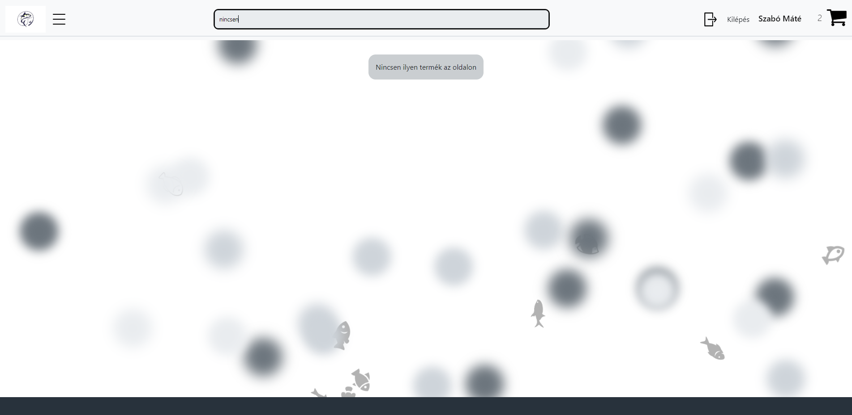

Ha a keresés során olyan terméket ír be ami nincsen, felugró div-be megjelenik egy szöveg „Nincsen ilyen termék az oldalon.”

A termékek kártyákon kerülnek megjelenítésre, felül a termék fotója, alatta a neve, a raktáron lévő mennyiség, a termék ára, egy rövid leírás és egy beviteli mező, ahol beállítható, hány darabot szeretne rendelni az adott termékből a látogató és egy küldés gomb „kosárba” felirattal.

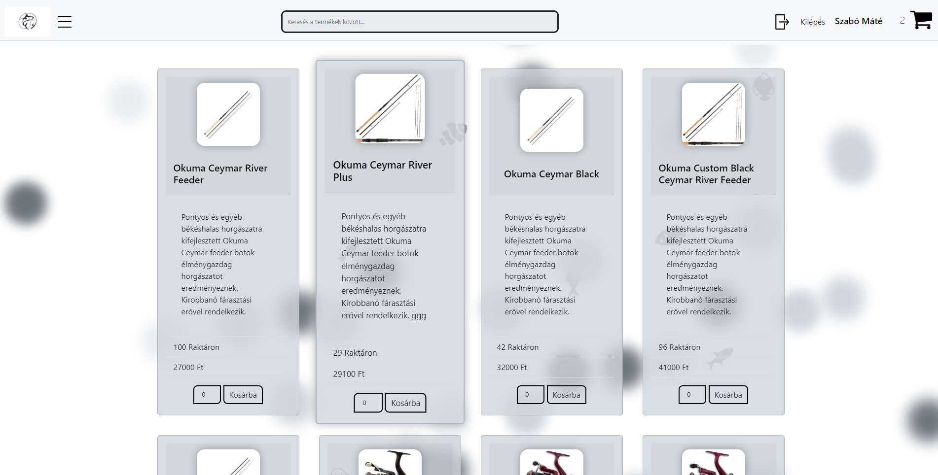

Ha a felhasználó egy terméket helyez a kosárba, akkor a jobb felső sarokban megjelenik a bevásárló kocsi ikonja mellett a rendelt termékek darabszáma. Ha a bevásárlókocsira kattint a látogató, akkor felugró ablakban megjelenik egy táblázat, amely a rendelése adatait tartalmazza.

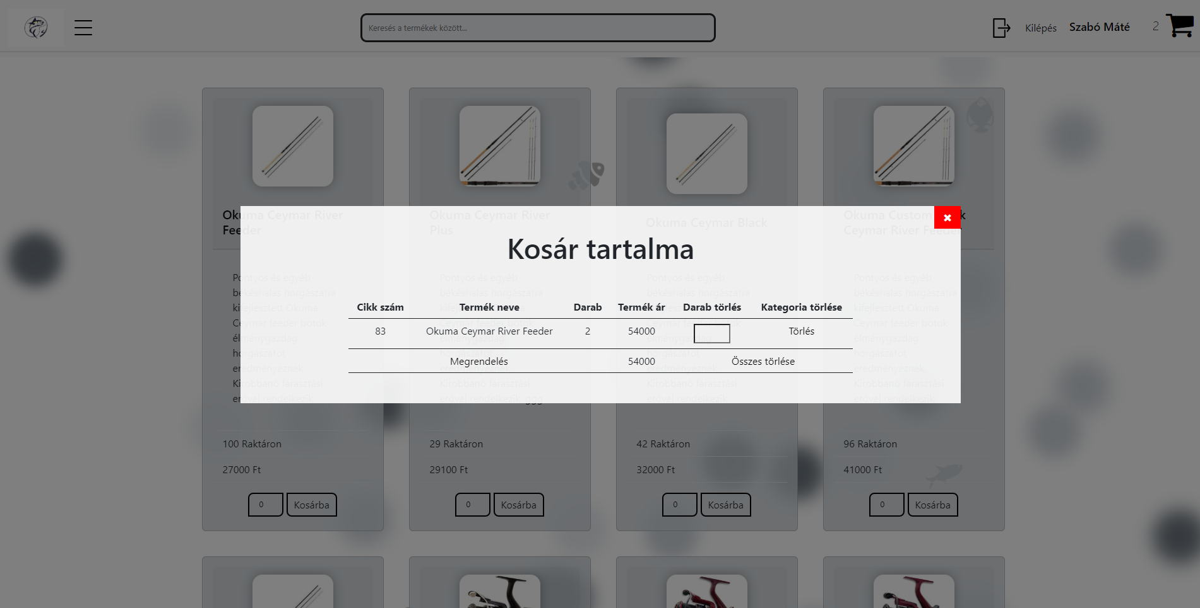

A táblázatban lehetősége van törölni termék kategóriánként és az összes termék törlésére is lehetőséget adtunk.

## Megrendelés megerősítése oldal

A megrendelés elküldése gomb egy új oldalra navigálja, a látogatót, ahol a megrendelt termékei összesítésre kerülnek, és ott véglegesítheti a megrendelését. Mivel ezt az oldalt csak akkor célszerű megjeleníteni, amikor valóban rendel a felhasználó az oldalról, ezért nem kapcsoltuk a menühöz.

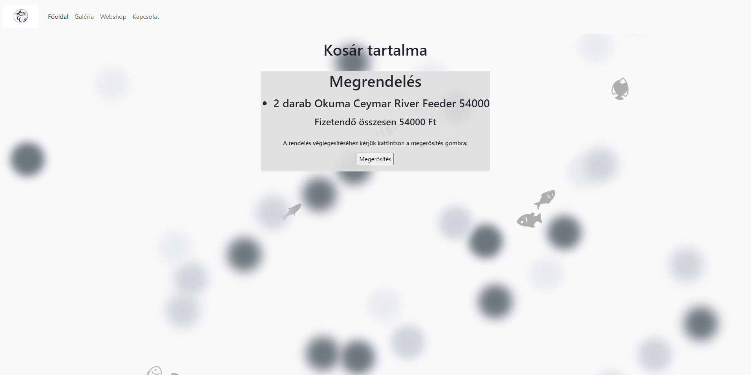

A megrendelés megerősítése során a látogatónak nincs több dolga, hiszen a regisztráció során minden olyan adatot, amely a megrendeléshez szükséges lehet, meg kell adnia. A megrendelés megerősítése után az adatbázis frissül és az a mennyiség, amit a látogató megrendelt , törlődik az adatbázisból.

## Belépés

A belépéshez két mezőt kell kitöltenie egy e-mailt és egy jelszót, ha a felhasználó hibás adatokat írt be felugró szöveg jelenik meg ami ,felhívja a figyelmét. 

## Regisztráció

A regisztráció során 8 mezőt kell kitölteni: teljes név, felhasználónév, e-mail, jelszó, település, utca, házszám, telefon. Ez későbbiekben egyszerűsíti a rendelést, mivel itt már eltárolásra kerül a szállítási cím. Minden mezőt kötelezően kikell tölteni, úgy lesz érvényes a regisztráció, ha üresen hagyott egy mezőt, akkor az oldal nem engedi tovább, és nem érvényes a regisztráció. Sikeres regisztrálás után átirányításra kerül a felhasználó a belépés oldalra.

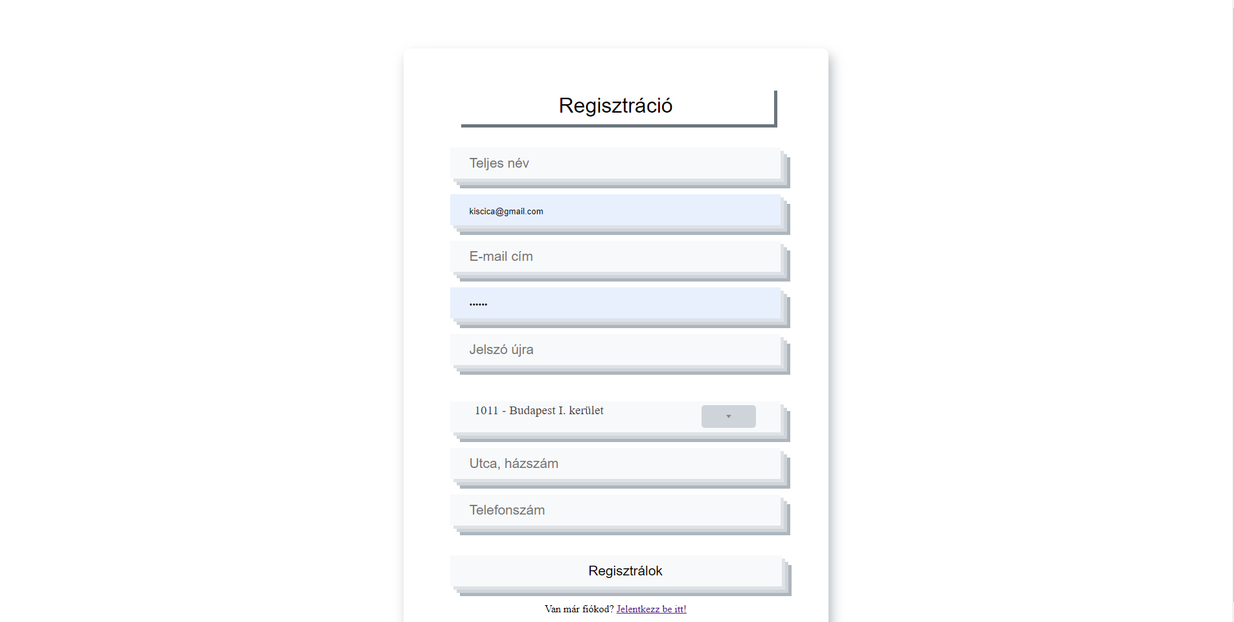

## Adminisztrációs oldalak

A bolt tulajdonosának készítettünk egy olyan adminisztrációs felületet, ahol belépve egyszerű tartalomkezelő felületekkel tud felvinni új termékeket, tud árat módosítani, illetve tud termékeket törölni.

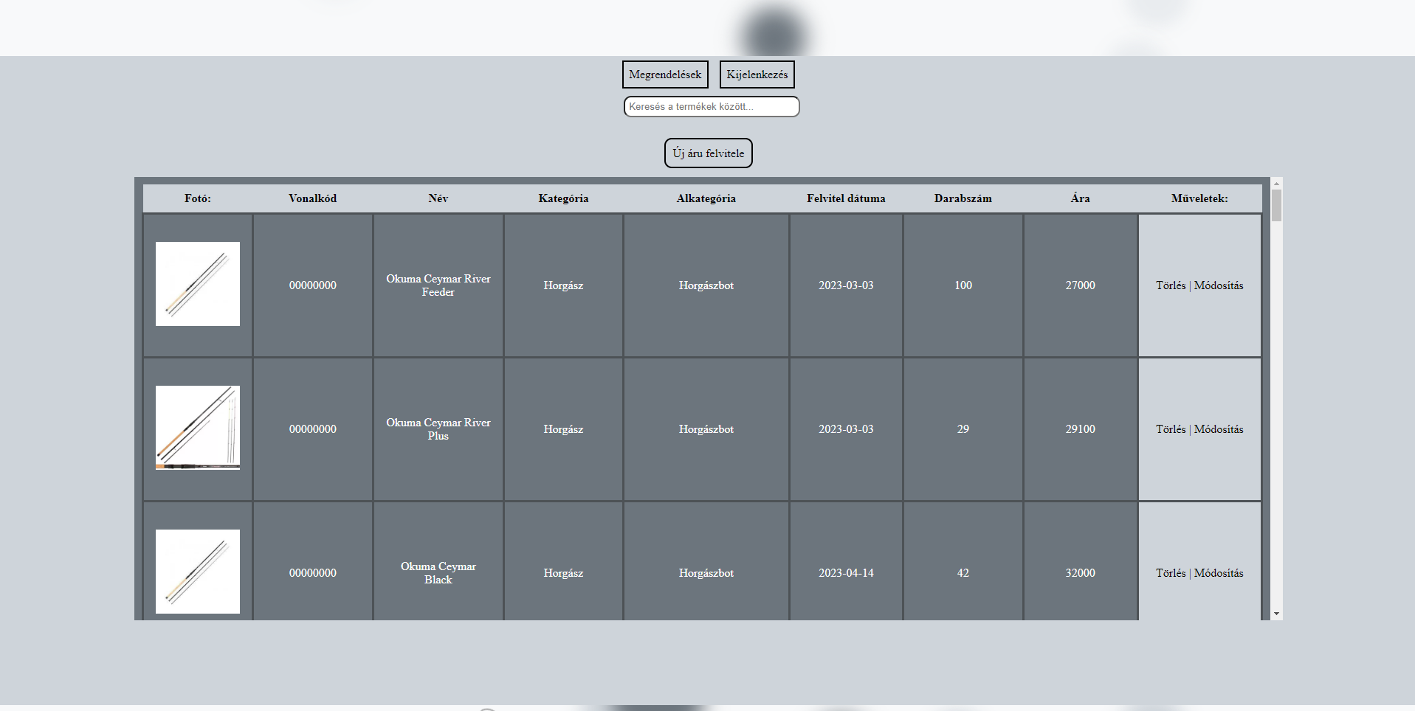Ahhoz, hogy az adminisztráció felületre be tudjon lépni, úgy döntöttünk biztonsági okokból nem helyezünk el figyelemfelkeltő linket, vagy gombot, hogy elkerüljük az illetéktelen felhasználók próbálkozásait. Így akkor tud belépni a tulajdonos, hogyha a domain név után beírja /admin, illetve admin joga van. Az adminisztrációs oldalon van lehetőség új adminokat létrehozni, ha az idő folyamán több adminisztrátorra lenne szükség.

### Belépés

Itt egy belépési felületre jut, ahol meg kell adnia a felhasználónevét és jelszavát. E nélkül nem tud a további oldalakra lépni, még akkor, sem ha tudja a megfelelő oda vezető linket, mivel lapvédelmet adtunk az adminisztrációs oldalakhoz.

### Lista nézet

Ha az adatokat megfelelően adta meg a belépésnél, akkor jut a termékek listájának oldalára, ahol a termékek táblázatosan felsorolásra kerültek. A táblázat tetejére került egy link, amely az új termék felvitele illetve a megrendelések oldalra vezeti.

### Megrendelések

Ezen az oldalon az adminisztrátor a megrendeléseket kezelheti. Itt is egy táblázatos nézetben kerülnek kirajzolásra az adatok. A megrendelő és a megrendelés adatai jelennek meg, mint például a felhasználónév, termék név, a rendelt termék darabszáma . Van egy rendelés követés funkció is , amelyet az adminisztrátor állíthat be. Négy státusza van egy megrendelésnek: megrendelve, feldolgozás alatt, futárszolgálatnál illetve kézbesítve. Itt az adminisztrátor gombok segítségével állíthatja be, mely állomásnál tart a csomag, amely a felhasználó felületen is megjelenik, és az adatbázisban is frissül.

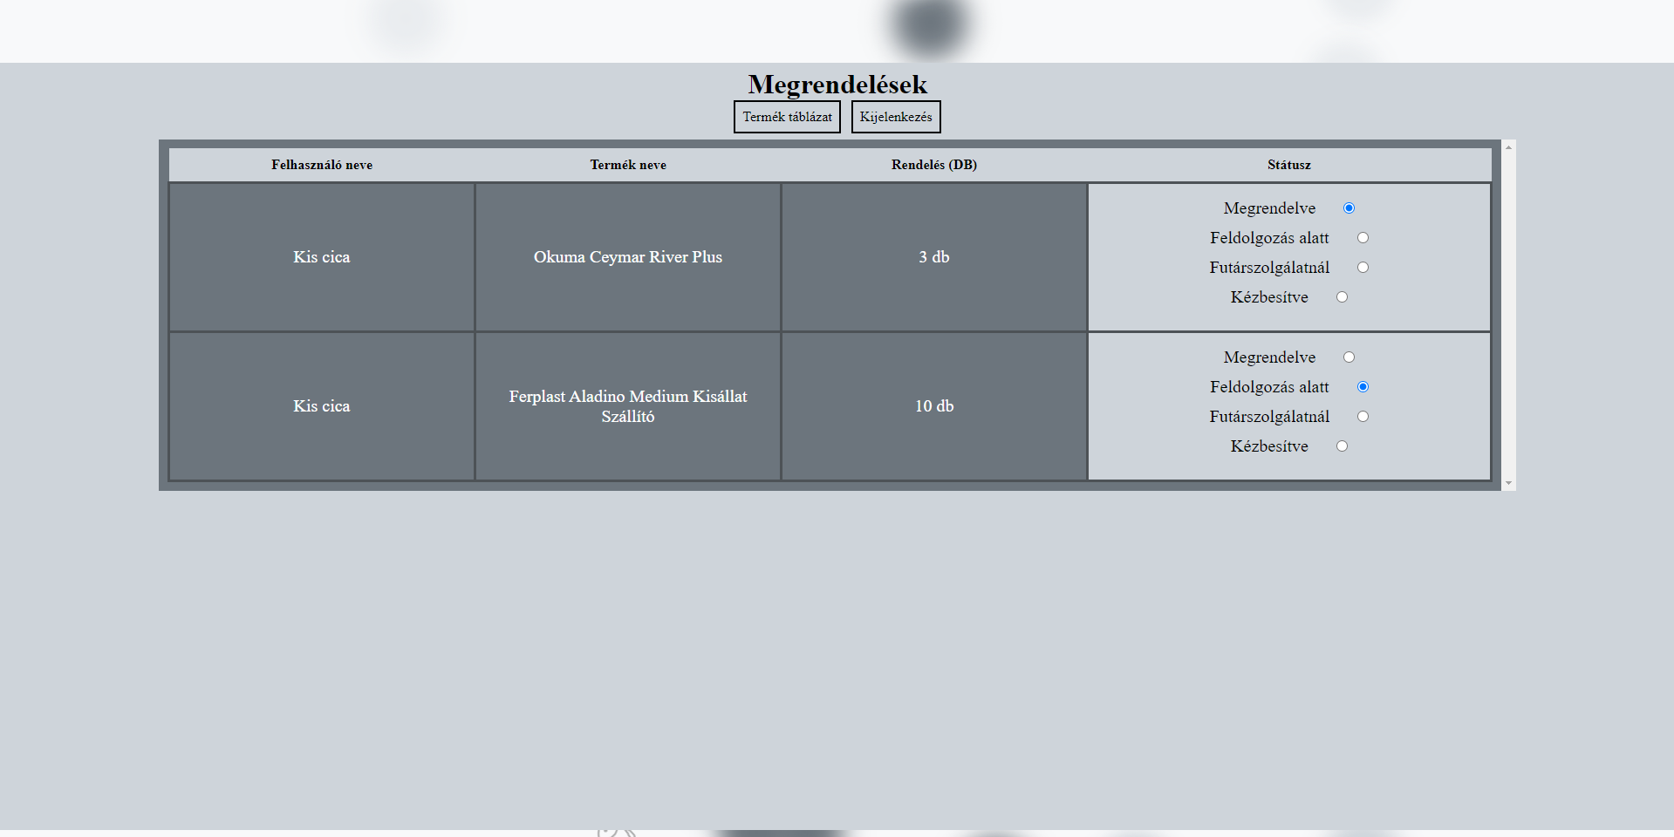

### Felvitel

Van lehetőség a lista oldalról új terméket felvinni az adatbázisba, és a webshopba egyaránt. Az” új termék felvitele” gomb egy másik oldalra navigál , ahol a termék adatainak megadása történik. Miután minden szükséges adat megadásra került, megerősítés után a termék felkerül a webshopba , illetve az adatbázisba beszúrásra kerül.

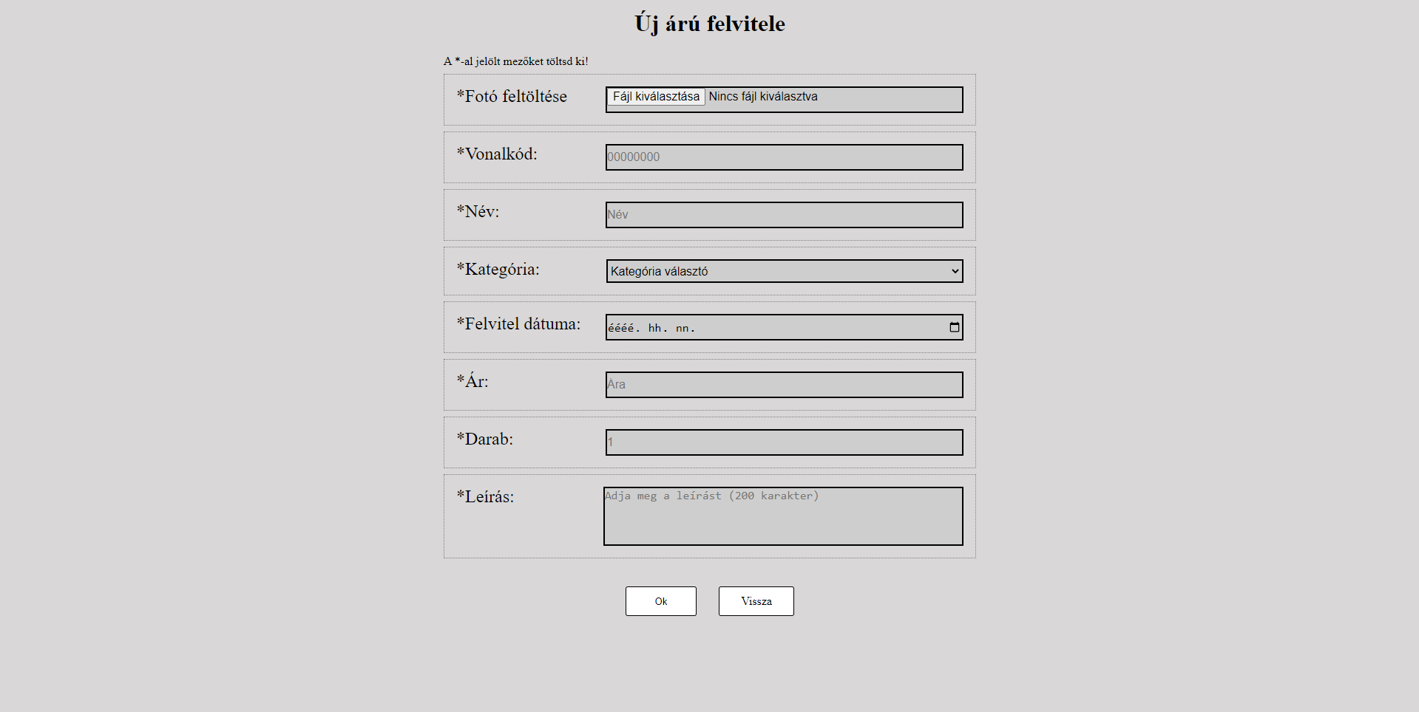

### Módosítás

A módosítás gombra kattintva, a már meglévő termékek módosítására van lehetőség. Ez a funkció azért nagyon fontos, hiszen ha valamit elgépelünk felvitel közben ,nem kell a termék összes adatát törölni, elég a hibás adatot módosítani.

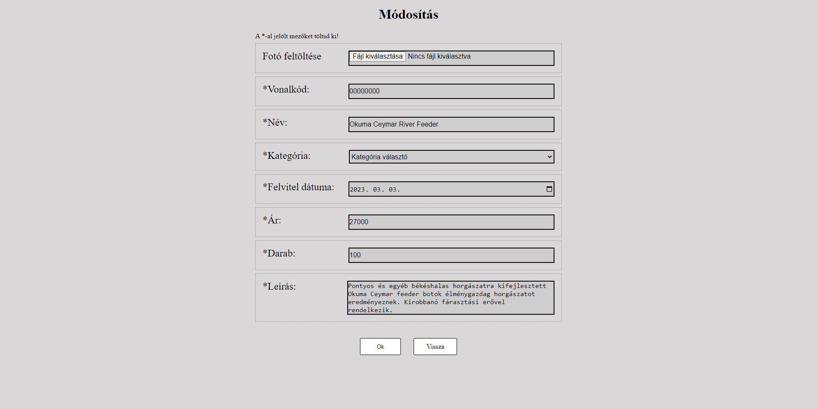

### Törlés

A törlés gombra kattintva a termékek törlésére van lehetőség. A terméket az adatbázisból , valamint a webshopból is egyaránt törlődik.

# Fejlesztői dokumentáció

## Adatbázis tervezés

A megfelelő tervezés létfontosságú feladat az adatbázissal végzett munka céljának elérésében. A gondos megtervezés hosszú időt vett igénybe számunkra, sokszor újra kellett gondolni , mit hogyan szeretnék megvalósítani. Fontos , hogy az adatbázis tervezés alapelveit figyelembe vegyük tervezés során, hiszen ilyen módon jó eséllyel az igényeinknek megfelelő adatbázis fog születni, amelyben a szükséges módosítások könnyedén elvégezhetők.(kieg: lekérdezések korrekt eredmenyt adjanak)

Gondosan figyeltünk arra, hogy redundáns adat ne szerepeljen az adatbázisunkban, hiszen helyet pazarol és növeli a hibák számát és az ellentmondások előfordulásának esélyét.(!kieg: konzisztens legyen az adatbázis, hivatkozási intergritás szabályainak megfeleljen) Az adatbázis megtervezése közben figyeltünk arra is, hogy lehetőleg konzisztens legyen.

### 2.1.1Adatbázis célja

Az adatbázis célja egy adatbázis, egy olyan webáruházhoz, ami képes olyan adatok tárolására, mint például regisztrált felhasználók adatai, felvitt termékek adatai, illetve a megrendelésekhez fűződő egyéb adatok eltárolása

### 2.1.2.Egyedek meghatározása

Az egyedek meghatározása az első dolgunk volt az adatbázis megtervezése során, hiszen a tervezés elején nem rendelkeztünk több információval, csak egy kezdetleges képünk volt az adatbázisról. Összesen 4 egyedet különítettünk el : termék, személyek, kategóriák, alkategóriák.

1. **Termék**

A termék egyednél határoztuk meg azokat a termékeket, amelyeket a webshopban árusítunk. Meghatároztuk egy terméknek, hogy milyen alap kezdő tulajdonsággokkal rendelkezzen, ilyen például, a termék vonalkódja, ára, neve, a raktáron lévő termékek darabszáma, hogy az adott terméket mikor vettük fel az adatbázisba, illetve egy rövid leírás és egy kép is tartozik egy-egy termékhez.

1. **Személy**

A személy egyednél több elképzelésünk is született a tervezés során. Elsősorban 2 csoportot különítünk el, vannak a felhasználók és az adminok. Az admin szintű felhasználó adminisztrációs feladatokat lát el a weboldalon. Az adminiok tudnak termékeket felvinni az adatbázisba, illetve a webáruházba, a rendeléseket intézni és a felhasználó adatait módosítani, ha szükséges. Úgy döntöttünk, hogy nem bontjuk két táblára az admint és a felhasználót, hanem az egyednek megadtunk egy olyan tulajdonságot, ami megmondja, hogy az adott személy milyen jogosultsággal rendelkezik. Ezen túl több más leíró mezője is van: név, felhasználónév, jelszó, lakcím, e-mail cím, telefonszám, jogosultság.

1. **Kategória**

Létrehoztunk 4 fő kategóriát, hiszen a valós üzletünkben is e szerint a 4 fő termékkategória szerint dolgozunk. Ennek az egyednek csak egyetlen leíró mezője van, hiszen itt csak a kategóriák neveit tároljuk el majd a továbbiakban.

1. **Alkategória**

A kategóriákat további alkategóriákra bontottuk fel, amely megkönnyíti majd a termékek közötti keresést.

### 2.1.3Kapcsolatok

Az adatbázisunk 2 féle kapcsolatot kezel, 1:N illetve 1:M. 1:N kapcsolat esetén az egyik egyedhez több másik egyedet tudunk társítani, de a másik egyed példányához mindössze egyet társítunk. N:M kapcsolatnál egy egyed példánya több másikkal áll relációban, és ez fordítva is igaz. Ezt a kapcsolatot több 1:N kapcsolatra bontottuk .

1. **Alkategóriák – Termék**: A két egyed között **1:N** kapcsolat áll fenn, hiszen egy termékhez csak egyetlen alkategória társul és egy alkategóriába több termék is megtalálható
2. **Kategóriák – Alkategóriák**: Itt is szintén **1:N** kapcsolat figyelhető meg. Egy kategóriába több alkategória tartozik továbbá egy alkategória csak egy kategóriába sorolható.
3. **Termék – Személyek**: A termék és a személyek között **N:M** kapcsolat van. Egy személy több termékkel áll kapcsolatban , hiszen egy személy több terméket is megvásárolhat, illetve egy termék több személlyel áll relációban , hiszen egy termékből több személy is vásárolhat. A termék és a személyek N:M-es kapcsolatát kettő 1:N kapcsolatra kellet szétbontanunk, ezt a megrendelés kapcsolótáblával tettük lehetővé.
4. **Termék – Megrendelés**: A termék és a megrendelés között 1:N kapcsolat van. Egy termék egy adott megrendeléshez tartozik, viszont egy megrendeléshez tartozhat több termék is.
5. **Személyek – Megrendelés**: A személyek és a megrendelés között 1:N kapcsolat található. Egy személyhez tartozhat több megrendelés, viszont egy adott megrendelés csak egy személyhez tartozik.
6. **Rendelés_állapot** – Megrendelés: A rendelés_állapot és a megrendelés között 1:N kapcsolat van, hiszen egy állapothoz tartozhat több megrendelés, viszont egy megrendelés csak egy állapotba tartozhat
7. **Települések – Személyek**: A teleülések és a személyek között 1:N kapcsolat van, hiszen egy településhez tartozhat több személy, viszont egy személyhez csak egy települést rendelhetünk.

### 2.1.4 Táblák meghatározása

Ezen a ponton már ismerjük az egyedeket, illetve a kapcsolatok egymás között. Így már meg tudjuk határozni ténylegesen a táblákat.

1. **Termek tábla**

Leírás: Itt tároljuk azokat a termékeket amelyeket a webáruházunkban árulunk. Ezen a ponton már tudjuk a tulajdonságok pontos szerepét. Egy webáruházban a termékeken van a legfőbb szerep, ezért próbáltuk a részletesen kidolgozni annak attribútumait. A vonalkód szerepét az adatbázis továbbfejlesztése menüpontban fejtettük ki.

Tábla tulajdonságai:

|  |  |  |
| --- | --- | --- |
| Név | Leírás | Típus |
| **id** | azonosító tulajdonság, elsődleges kulcs | int (11) |
| **vonalkod** | a termék vonalkódja | varchar (50) |
| **ar** | a termék teljes ára | int (11) |
| **darab** | a raktáron lévő termékek darabszáma | int (7) |
| **foto** | a termékről egy kép, a képről egy elérési útvonalat tárolunk, ezért lesz varchar a típus | varchar (255) |
| **nev** | a termék neve. | varchar (50) |
| **leiras** | a termékről egy rövid leírás | varchar (255) |
| **felv_datum** | a termék felvételi dátuma, amikor az adatbázisba került | date |
| **alkategoria_id** | idegen kulcs, az alkategoriak elsődleges kulcsára hivatkozik | int (11) |

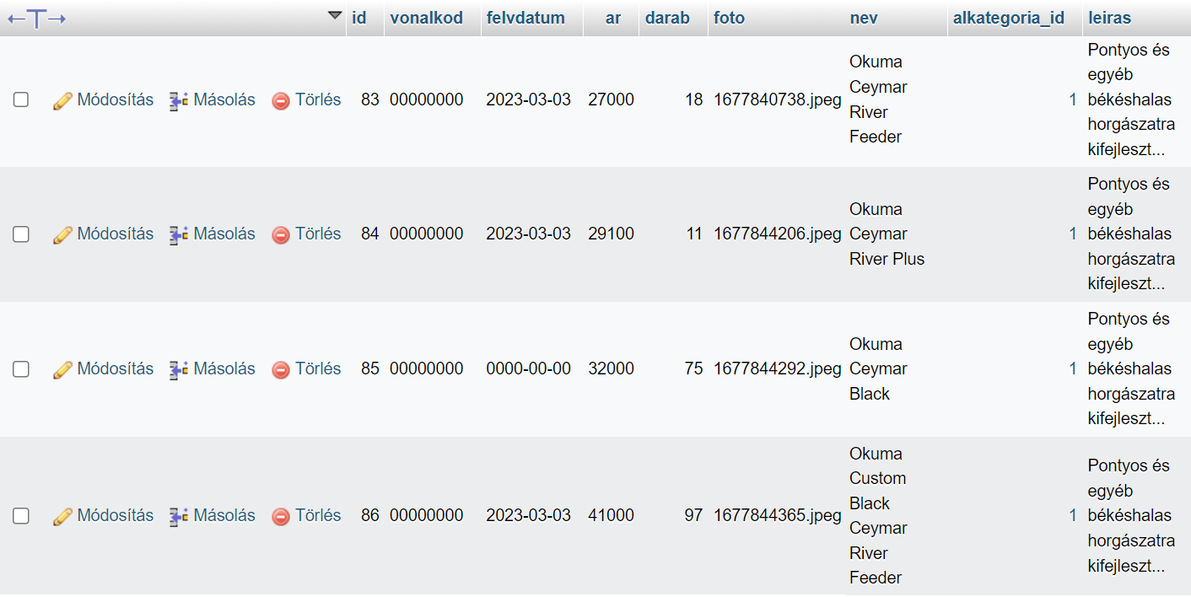

1. **Kategoria tábla**

Leírás: A webáruház termékei 4 fő kategóriára sorolható. Ebben a táblában ezeket a kategóriákat tároljuk. Ezekbe a fő kategóriákba soroljuk az alkategóriákat.

Tábla tulajdonságai:

|  |  |  |
| --- | --- | --- |
| Név | Leírás | Típus |
| **kategoria_id** | azonosító tulajdonság, elsődleges kulcs | int (11) |
| **kategoria_nev** | a kategória neve | varchar (50) |

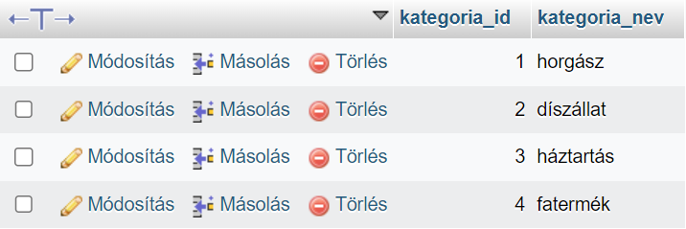

1. **Alkategoriak tábla**

Leírás: A termékeket fő kategóriákra , majd tovább, alkategóriákba soroljuk. Ebben a táblában az alkategória neveket tároljuk el, illetve egy idegen kulcs is szerepel, amely segítségével a kategoriak táblát kötjük össze.

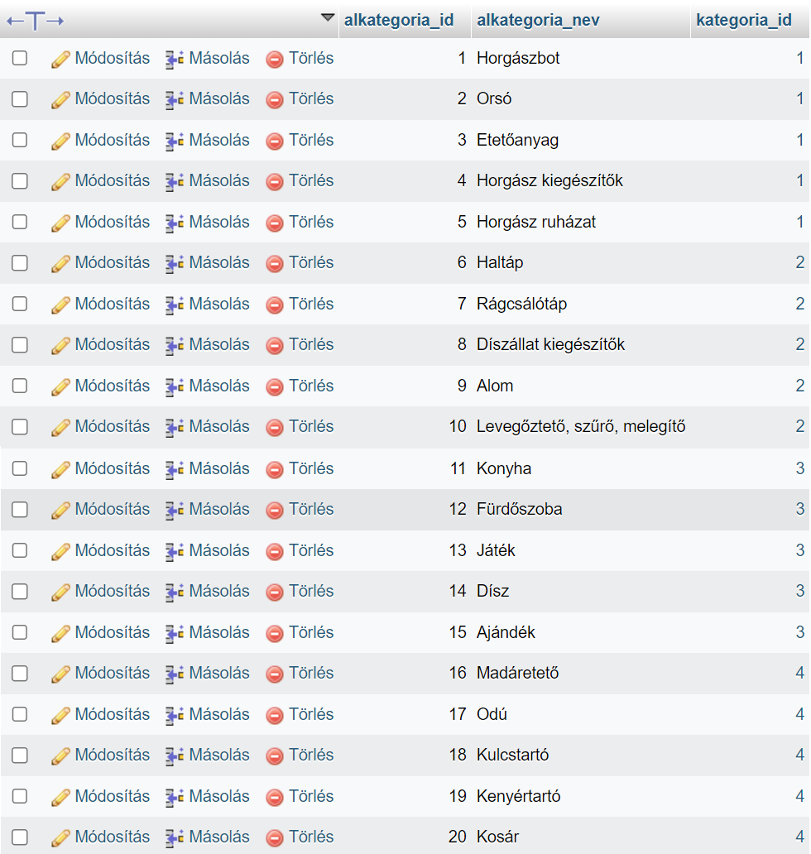Tábla tulajdonságai:

|  |  |  |
| --- | --- | --- |
| Név | Leírás | Típus |
| **alkategoriak_id** | azonosító tulajdonság, elsődleges kulcs | int (11) |
| **alkategoriak_nev** | az alkategória neve | varchar (50) |
| **kategoria_id** | idegen kulcs, a kategoriak elsődleges kulcsára hivatkozik. | int (11) |

1. **Megrendeles tábla ! kép**

Leírás: A megrendelés táblában tároljuk el a megrendeléseket. A termékeket soronként tároljuk el. Ha a felhasználó egyszerre többféle terméket is rendel , akkor az több sorba tárolódig el az adatbázisban.

Tábla tulajdonságai:

|  |  |  |
| --- | --- | --- |
| Név | Leírás | Típus |
| **id** | azonosító tulajdonság, elsődleges kulcs | int (11) |
| **megrendeles_datuma** | a megrendelés leadásakor elmentett dátum | date |
| **kezbesites_datuma** | a termék kézbesítése után mentett dátum | date |
| **rendelt_darab** | a rendelt termékek darabszáma | int (5) |
| **szemelyek_id** | idegen kulcs, a szemelyek elsődleges kulcsára hivatkozik | int (11) |
| **rendeles_allapot_id** | idegen kulcs, a rendeles_allapot elsődleges kulcsára hivatkozik | int (11) |
| **rendeles_azonosito** | egyedi azonosító a rendelt termékeknek | varchar (40) |

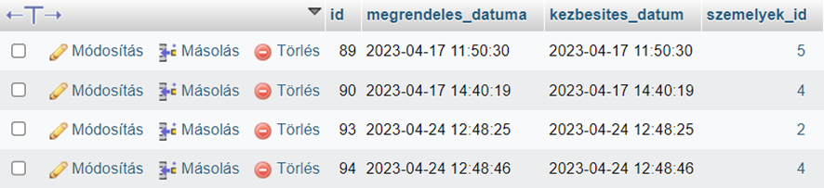

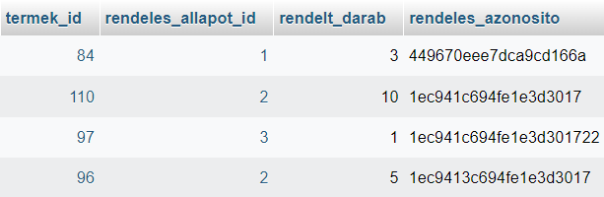

1. **Szemelyek tábla**

Leírás: Itt tároljuk a személyeket. A személyeket két csoportra bontjuk, vannak a felhasználó szintű személyek , illetve az admin szintű személyek.

Tábla tulajdonságai:

|  |  |  |
| --- | --- | --- |
| Név | Leírás | Típus |
| **id** | azonosító tulajdonság, elsődleges kulcs | int (11) |
| **nev** | a személy neve | varchar (255) |
| **felh_nev** | a személy egyedi felhasználóneve | varchar (255) |
| **email** | a személy e-mail címe | varchar (255) |
| **jelszo** | a személy jelszava | varchar (255) |
| **jog** | a személy beállított joga, ez adja meg milyen módon használja a weboldalt, a regisztrálásnál automatikusan felhasználói jogot állít be a rendszer, admin jogot csak az ügyintézői felületen lehet beállítani. | varchar (255) |
| **tel** | a személy telefonszáma | varchar (255) |
| **szallitasi_cim** | a személy címe, utca ,házszám | varchar (255) |
| **irsz** | idegen kulcs, a telepules elsődleges kulcsára hivatkozik | varchar (120) |

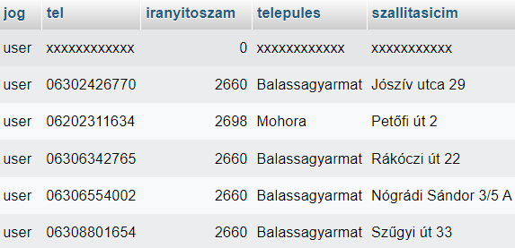

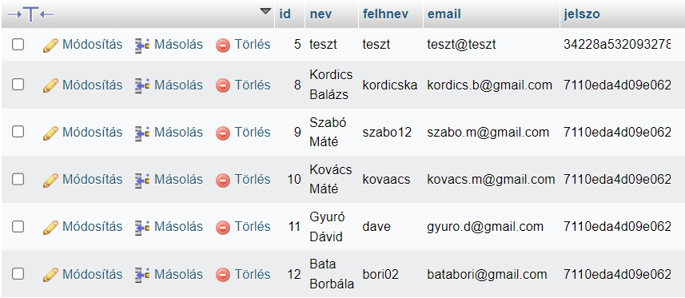

1. Rendeles_allapot

Leírás: A rendeles_allapot táblába csak egy id és egy leíró mező foglal helyet. A leíró mezőben csak a rendelés státuszának a nevét tároljuk, mint például: megrendelve, feldolgozás alatt, futárszolgálatnál, kézbesítve.

Tábla tulajdonságai:

|  |  |  |
| --- | --- | --- |
| Név | Leírás | Típus |
| **id** | azonosító tulajdonság, elsődleges kulcs | int (11) |
| **allapot_nev** | a rendelés státusza: megrendelve, feldolgozás alatt, futárszolgálatnál, kézbesítve | varchar (255) |

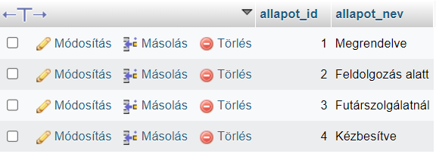

1. Települések tábla!

Leírás: A település táblában tároljuk az összes magyar települést irányítószámmal együtt. Az adatbázis alapját----- adta. A táblában szerepelnek a megyék kód alapján.

Tábla tulajdonságai:

|  |  |  |
| --- | --- | --- |
| Név | Leírás | Típus |
| id | azonosító tulajdonság, elsődleges kulcs | int (11) |
| irsz | a települések irányítószáma | int(4) |
| telepules | település neve | varchar(255) |
| megye | megye kód, amiről a megye azonosítható | varchar(4) |

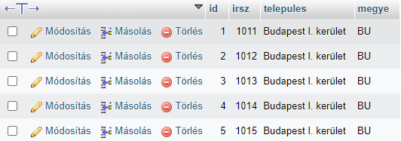

### 2.1.5 Adatbázis diagram

## 2.2 Kódmagyarázat

A kezdő lapunk main.php néven került elmentésre. Azokon az oldalakon, ahol php és HTML kódok is szerepelnek egyaránt, ahol csak lehetséges volt igyekeztünk ketté választani a két technológiát a könnyebb átláthatóság és a későbbi karbantartás végett. Így php kódokkal kezdődik az oldal, majd ezt követően került beillesztésre a HTML. A HTML kódoláson belül csak a php kimenetet jelenítettük meg.

### 2.2.1 Kezdő oldal

Az oldal tetején megjelenő menü elkészítéséhez a Bootstrap keretrendszerét használtuk. Mellette a jobb oldalon, ha a felhasználó nincs belépve, akkor a belépés és regisztráció menüpontok jelennek. Ha a felhasználó már belépett, akkor a kilépés felirat jelenik meg. A menüt „mainnav.php” oldalra szerveztük ki, azért, ha valahol még szükségünk lenne a navigációra ne kelljen ismételten leírni a sorokat, hanem egyszerűen egy „include()”-al csatoljuk, amely ha nem is éri el a fájlt, attól az oldal még be fog töltődni.

### 2.2.2 Regisztráció

session_start();

require("kapcsolat/kapcs.php");

Először elindítjuk a munkamenetet a „session_start()” függvénnyel, majd csatlakozunk az adatbázishoz a „kapcs.php” fájl segítségével, amelyben meg van írva az adatbázis kapcsolat.

$nev = mysqli_real_escape_string($dbconn, $_POST['nev']);

$felhnev = mysqli_real_escape_string($dbconn, $_POST['felhnev']);

$email = mysqli_real_escape_string($dbconn, $_POST['email']);

$jelszo = sha1($_POST['jelszo']);

$jelszoujra = sha1($_POST['jelszoujra']);

$iranyitoszam = $_POST['iranyitoszam'];

$szallitasicim = $_POST['szallitasi_cim'];

$tel$_POST['tel'];  
 $select = "SELECT * FROM `szemelyek`

WHERE email = '$email' && jelszo = '$jelszo'";

Ha a felhasználó elküldi a regisztrációs űrlapot az "ok" gomb megnyomásával, a kód először megszűri az összes bemeneti adatot, amelyet a „mysqli_real_escape_string()” függvénnyel végez, hogy megakadályozza a „SQL injection” támadásokat. A jelszót „SHA1” algoritmus segítségével kódoljuk biztonsági okokból.

$result = mysqli_query($dbconn, $select);

if(mysqli_num_rows($result) > 0)

{

$error[] = 'Ez a felhasználó már léttezik!';

}

else

{

if($jelszo != $jelszoujra)

{

$error[] = 'A jelszavak nem egyeznek!';}

A kód ellenőrzi, hogy van-e már ilyen felhasználói fiók az adatbázisban az email cím és a jelszó ellenőrzésével. Ha a felhasználó már létezik, akkor hibaüzenet jelenik meg. Ellenkező esetben a kód ellenőrzi, hogy a két jelszó megegyezik-e.

else {

$insert = "INSERT INTO `szemelyek`(`nev`, `felhnev`, `email`, `jelszo`, `iranyitoszam`, `szallitasi_cim`, `tel`) VALUES ('$nev','$felhnev','$email','$jelszo','$iranyitoszam' ,'$szallitasicim','$tel')";

mysqli_query($dbconn,$insert);

header('Location:belep.php'); }}}

Ha a két jelszó megegyezik, akkor az összes adatot az adatbázisba helyezi az „INSERT INTO” függvénnyel, majd átirányítja a felhasználót a bejelentkezési oldalra a „header()” függvénnyel.

$telepulesListaQuery = "

SELECT id, telepules, irsz

FROM telepules

";

$telepulesLista = mysqli_query($dbconn, $telepulesListaQuery);

$telepulesBeolvasas = mysqli_fetch_all($telepulesLista, MYSQLI_ASSOC)

$options = "";

foreach ($telepulesBeolvasas as $lista) {

$options .= "<option value='{$lista["id"]}'>{$lista["irsz"]} - {$lista["telepules"]}</option>";}

A település adatait külön kellet kezelnünk, ezért létrehoztunk egy külön táblát is, amelyben a település nevét, irányítószámát tároljuk. Először lekérjük az adatokat a „telepules” táblából. Ezután az eredményeket egy ciklusban olvastuk be és a „$options” változóhoz hozzáadjuk az „HTML <option>” elemeket a „$telepulesBeolvasas” tömb alapján. Minden opció értéke az "id" mező, míg a szöveges tartalom a "irsz" és "telepules" mezők együttese. Az adatokkal egy legördülő listát hozunk létre. Az „$options” változó a legördülő lista összes elemét tartalmazza, majd ezeket jelenítjük meg a felhasználó számára.

### 2.2.3 Belépés

if(isset($_POST['ok']))

{

$email = mysqli_real_escape_string($dbconn, $_POST['email']);

$pass = sha1($_POST['jelszo']);

$select = "SELECT * FROM `szemelyek`

WHERE email = '$email' && jelszo = '$pass'";

$result = mysqli_query($dbconn, $select);

if(mysqli_num_rows($result) > 0)

{

$row = mysqli_fetch_assoc($result);

if($row['jog'] == 'admin')

{

$_SESSION['felhnev'] = $row['nev'];

$_SESSION['id'] = $row['id'];

$_SESSION['belepett'] = true;

header('Location:admin/adminlist.php');

}

elseif($row['jog'] == 'user')

{

$_SESSION['felhnev'] = $row['felhnev'];

$_SESSION['id'] = $row['id'];

$_SESSION['belepett'] = true;

$id = $row['id'];

header('Location:user/webshop.php');

}

}

Ha a felhasználó megnyomja a bejelentkezés gombot „ok”, akkor a kód ellenőrzi, hogy van-e olyan felhasználó az adatbázisban, akinek az e-mail címe és jelszava megegyezik a felhasználó által megadott adatokkal. Ha igen, akkor beállítja a felhasználó nevét, azonosítóját és jogosultságát a munkamenet változókban („$_SESSION”), majd átirányítja a felhasználót az adminisztrátori vagy a felhasználói oldalra a „header()” függvény segítségével, attól függően , hogy az adatbázisban milyen jog van elmentve.

else{

$error[] = "Helytelen e-mail címet, vagy jelszót adott meg!";}

Ha a bejelentkezés sikertelen, akkor egy hibaüzenetet jelenít meg.

### 2.2.4 Felhasználó adatok módosítása

A módosítás oldal nagyon hasónló a regisztrációs oldalhoz, mind kinézetben, mind működésben, azzal a kivétellel, hogy itt a felhasználó már a meglévő adatait tudja változtatni. A fő különbség, hogy a felhasználó adatait megjelenítjük a módosítás „form”-ban, ahol a felhasználó könnyedén módosíthatja adatait.

### 2.2.5 Kilépés

session_start();

session_destroy();

header("Location: ../belep.php");

A "session_start()" függvény indítja el a munkamenetet, amit a "session_destroy()" függvény zár le. Ezután a "header()" függvénnyel átirányítja a felhasználót egy másik oldalra, amely a "../belep.php" elérési útvonalon található. Ez a kódrészlet biztonságosan lezárja a felhasználó munkamenetét és átirányítja őt a bejelentkezési oldalra.

### 2.2.6 Kosár

A kosár működését JavaScrip-tel oldottuk meg. A „script” már akkor kezd lefutni mikor az oldal betölt („window.onload”).

Első lépésként konstans változóba eltároltuk a különböző elemeket, mint például a kosár, vagy a kosár bezárása ikon. Minden elemet ellenőriztünk a böngésző konzoljába kiíratva, hogy sikeresen eltároltuk-e a változóba.

const kosarikon = document.querySelector('.kosarikon');

//console.log(kosarikon);

A kosár ikonhoz egy eseményfigyelőt adtunk hozzá, amely két paramétert vár. Az első paramétere az, hogy mit figyeljen a második pedig, hogy mi történjen, amikor az az adott esemény bekövetkezik:

kosarikon.addEventListener("click",function(){

cartBox.classList.add('active');})

Ekkor a „cartBox” elemünkhöz hozzáadásra kerül egy „active” nevű osztály amelynek a megjelenését a „CSS”-ben meghatároztunk, hogy a kosár tartalma egy felugró ablakban megjelenjen. Hasonló képpen oldottuk meg ennek a felugró ablaknak a bezárását is, ha az „X”-re kattint a felhasználó, akkor a „cartBox”-ról eltávolításra kerül az „active” osztály.

cartCloseBtn.addEventListener("click",function(){

cartBox.classList.remove('active');})

A következőkben eltároltuk a kosárgombokat, amelyek a webshop weboldalán a termékek alatt megjelentek.

const kosarhozgomb = document.getElementsByClassName('kosarhoz')

console.log("Ez a kosár gomb",kosarhozgomb);

Deklaráltunk egy új változót „cuccok” néven, amely értékként egy üres tömböt kapott, abból a célból, hogy a későbbiek folyamán ebbe tároljuk el a megrendelt termékeket.

let cuccok = [];

A következő feladatunk az volt, hogy meghatározzuk mely kosárgombra történt a kattintás, a következő „for” ciklus segítségével, amely végig iterál a kosárgombokon.

for (let i = 0; i < kosarhozgomb.length; i++) {

kosarhozgomb[i].addEventListener("click",function(e){

Egy eseményfigyelőt adtunk hozzá ehhez a gombhoz, amelynek két paramétere van. Egy kattintás vár, illetve a kattintás után meghívja a függvényt.

Ezen a ponton akadályoztuk meg, hogy több terméket is a kosárba tudjon helyezni a felhasználó, mint amennyi raktáron van. Ehhez eltároltuk egy változóba a raktáron lévő termékek számát. Majd ezt követően megvizsgáltuk, hogyha a kosárba helyezett termékek száma több, mint a raktáron lévő termékek száma, akkor egy felugró ablak figyelmezteti erre a felhasználót, de abban az esetben is, ha 0 darabot próbálna a kosárba helyezni.

if(typeof(Storage) !== 'undefined'){);

let cucc = {

id: i + 1,

name: e.target.parentElement.parentElement.parentElement.children[0].children[1].innerHTML,

no: parseInt(e.target.parentElement.parentElement.children[1].innerHTML),

price: parseInt(e.target.parentElement.parentElement.children[2].innerHTML),

darab: parseInt(e.target.parentElement.children[0].value),

termek_id: parseInt(e.target.dataset.product_id),

};

Egy elágazásban megvizsgáljuk, hogy a tároló üres-e, vagy sem. Ha a tároló nem üres, akkor beolvassa a „cucc” változóba. A termék adatait úgy olvassuk ki, hogy a gombnak van egy „div” szülőeleme, azon belül pedig a termék adatai. A szülőelemen belül vannak a gyermek elemek, amelyek index alapon leválogatásra kerülnek. Tervezés során az indexekre kiemelt figyelmet kellett szánnunk, hiszen ha több gyermek elemet adunk hozzá, akkor az indexek értelem szerűen változnak.

if (JSON.parse(localStorage.getItem('cuccok')) === null){

cuccok.push(cucc);

Egy elágazásban megvizsgáljuk, hogy a lokális tárolóban van-e adat, ha az értéke 0 , tehát üres, akkor hozzáadjuk a cuccok tömbhöz a „push” metódus használatával.

localStorage.setItem("cuccok",JSON.stringify(cuccok));

window.location.reload();

A terméket elmentjük a „setItem”-el a lokális tárolóban. A mentéshez két paramétert kell megadnunk. Az egyik paraméter egy kulcs, amelyre később lehet hivatkozni. A másik paraméter egy érték.

}else{

const localcuccok = JSON.parse(localStorage.getItem("cuccok"));

console.log("localcuccok",localcuccok);

localcuccok.map(data =>{

if(cucc.id == data.id){

cucc.darab += data.darab;

}else{

cuccok.push(data);

}

});

cuccok.push(cucc);

localStorage.setItem('cuccok',JSON.stringify(cuccok));

window.location.reload();

}

Az „else” ágban meg kellett oldanunk az is, ha a tároló nem üres, hiszen az az életszerű ha a vásárló több terméket tehessen a kosárba, akkor is ha nem egy időbe történik a vásárlás. A „map” függvény segítségével nyertük ki az adatokat, ami a lokális tárolóban mentett adatokat kirajzolta, majd az oldalt újratöltöttük, hogy lefrissüljön a kirajzolt adat.

}else{

alert('A local storage nem működik a böngészőjében!');}});}

Ha a lokális tároló megtelik, meghibásodik valamilyen okból kifolyólag, vagy felhasználó böngészője nem ismeri fel, akkor egy hiba üzenet jelenik meg.

const kosarikonP = document.querySelector('.kosarikon p');

console.log("kosarikonP",kosarikonP);

let no = 0;

JSON.parse(localStorage.getItem('cuccok')).map(data =>{

no = no + data.darab;

});

Az első sorban a „querySelector()” metódussal kiválasztottuk a „.kosarikon p” osztályú HTML elemet, amely a kosárban található tételek számát mutatja. Ezután létrehoztunk egy „no” nevű változót, amely az összes, a kosárban található tétel számát fogja tárolni. A lokális tárolóban tárolt termékek listáját a „JSON.parse()” metódus segítségével nyitottuk meg, majd az „Array.map()” függvény segítségével végig iteráltunk a terméklistán. Az iteráció során hozzáadjuk a termékek darabszámát a no változóhoz.

kosarikonP.innerHTML = no;

//Kosár feltöltése.

const cardBoxTable = document.querySelector('table');

console.log(cardBoxTable);

let tableData = '';

tableData += '<tr><th>Cikk szám</th><th>Termék neve</th><th>Darab</th><th>Termék ár</th><th>Darab törlés</th><th>Kategoria törlése</th></tr>';

Kiválasztottuk a „kosarikonP” osztályú elemet, majd beállítottuk az „innerHTML” értékét a „no” változó értékére. Ezután létrehozunk egy „tableData” változót, majd hozzáadtunk egy táblázat fejléc sort.

if(JSON.parse(localStorage.getItem('cuccok')) [0] === null){

//Ha nincs hozzá adva termék akkor legyen egy üres sor.

tableData += '<tr><td colspan="5"></td></tr>';

Ezután megvizsgáljuk , hogy a lokális tárolóban tárolt cuccok nevű tömb első eleme „null”-e, ha igen akkor egy üres sort ad hozzá a táblázathoz.

}else{JSON.parse(localStorage.getItem('cuccok')).map(data => {

tableData += '<tr id="sor_'+data.id+'"><td>'+data.id+'</td><td>'+data.name+'</td><td class="darab">'+data.darab+'</td><td>'+data.price* data.darab+'</td><td><input name="dbTorles" id="productNumber_'+data.termek_id+'" onchange=deleteProductAmount('+data.termek_id+')></td><td><a href="#" onclick=Delete(this);> Törlés</a></td></tr>';})

Ellenkező esetben a "cuccok" tömbön végigmegy az „Array.map()” segítségével, majd hozzáad egy sort minden elemhez a "tableData" változóhoz.

}let sum = 0;

JSON.parse(localStorage.getItem('cuccok')).map(data =>{

sum += data.darab * data.price;})

Megszámoljuk a kosárban lévő elemek összértékét azzal, hogy összeszorozzuk azoknak a mennyiségét és árát, majd hozzáadtuk a az eredményt a "sum" változóhoz.

tableData += '<tr><td colspan="3" class="jobb"><a href="megrendeles.php">Megrendelés</a></td><td>'+ sum +'</td><td colspan="2"><a href="#" onclick="deleteall(this)">Összes törlése</a></td></tr>';

Végül hozzáadtunk egy utolsó sort a "tableData" változóhoz, amely hivatkozásokat tartalmaz a rendelés teljesítéséhez és az összes elem törléséhez.

cardBoxTable.innerHTML =tableData;

Ezután beállítjuk a "cardBoxTable" elem „innerHTML” értékét a "tableData" értékére.

function Delete(elem){

let cuccok = [];

JSON.parse(localStorage.getItem('cuccok')).map(data =>{

if(data.id != elem.parentElement.parentElement.children[0].textContent){

cuccok.push(data);

let deletedid = data.id;

console.log(deletedid);

}

});

localStorage.setItem("cuccok", JSON.stringify(cuccok));

window.location.reload();

A „Delete” függvény egy elem törlésére szolgál a kosárból. Az elemet egy paraméterként kapott változóval határoztuk meg. Az eltávolítandó elemet eltávolítjuk a „cuccok” nevű változóból, ami egy tömb. Ezután a módosított tömböt visszatároljuk a lokális tárolóba, így a törlés megvalósul.

function deleteall(){

let cuccok = [];

JSON.parse(localStorage.getItem('cuccok')).map(data =>{

cuccok.splice(data);

});

localStorage.setItem("cuccok", JSON.stringify(cuccok));

window.location.reload();}

A „deleteall” függvény az összes elem eltávolítására szolgál a kosárból, amely lényegében ugyan úgy működik, mint az egyesével törlés.

function megrendeles(){

window.location.href = "megrendeles.php";}

Itt a felhasználót átirányítjuk a „megrendeles.php” oldalra, ahol véglegesítheti a megrendelését.

function deleteProductAmount(termek_id) {

let product = localStorage.getItem("cuccok");

$.ajax({

method: "POST",

url: "../api.php",

dataType: "JSON",

data: { c: "deleteProductAmount", termek_id: termek_id, darab_szam: $("#productNumber_" + termek_id).val(), product: product },

success: function (result) {

if (result.deleteline) {

$("#sor_" + result.lineid).remove();

} else {

$("#sor_" + result.lineid + " .darab").text(result.newAmount);

}

localStorage.setItem("cuccok", JSON.stringify(result.products));

}

})

}

A „deleteProductAmount” is elemek törlését valósítja meg, de itt lehetősége van a felhasználónak, hogy bevigye pontosan hány terméket szeretne törölni. Ha a felhasználó nagyobb számot ír be, mint a rendelt mennyiség, akkor az egész sor törlődik. A függvény a "termek_id" paramétert vesz át, amely a törlendő termék azonosítója. Először lekéri a "cuccok" elemet a helyi tárolóból, amely tartalmazza az összes terméket. Ezután egy AJAX hívást indít a "../api.php" URL-re POST módszerrel és JSON adattípussal. Az AJAX egy technológia, amely lehetővé teszi, hogy a weboldalak adatokat küldjenek és fogadjanak anélkül, hogy az oldal újratöltődne. Ez gyorsabb és kényelmesebb felhasználói élményt eredményez a weboldalak használatakor. Az adat paraméter tartalmazza a szükséges információkat a termék mennyiségének törléséhez, ideértve a „termek_id”-t és a törlendő termék darabszámát.

Ha a törlés sikeres, akkor a függvény eltávolítja a megfelelő terméksort a nézetből az "#sor_" + „result.lineid” azonosítójú elem eltávolításával. Ellenkező esetben frissíti a termék új mennyiségét a nézetben a ".darab" osztályú elem szövegének módosításával. Végül frissíti a "cuccok" elemet a helyi tárolóban az új termékek adataival.

### 2.2.7 API

Az API (Application Programming Interface) egy olyan programozási felület, amely lehetővé teszi két különböző alkalmazás közötti kommunikációt. Az API-n keresztül történő kommunikáció lehetővé teszi a rendszerek közötti adatátvitelt, így az egyik alkalmazás által gyűjtött adatok felhasználhatók lehetnek egy másik alkalmazásban is.

Az általunk fejlesztett API képes az adatok feldolgozására, valamint az adatbázisban történő tárolásra. Az API-n keresztül elvégezhetők az alábbi műveletek:

1. Termék darabszámának lekérdezése

function getCurrentProductNumber($order = array(), $dbconn) {

$products = array();

foreach($order as $orderItem) {

$message = "";

$sql = "

SELECT darab

FROM termek

WHERE id = '{$orderItem["termek_id"]}'

";

$result = mysqli_query($dbconn, $sql);

$currentProductNumber = mysqli_fetch_array($result);

if($currentProductNumber["darab"] < $orderItem["darab"]) {

$message = "Nem áll rendelkezésre megfelelő számú termék";

return array(

"message" => $message,

"products" => array(),

); }

$products[$orderItem["termek_id"]] = $currentProductNumber["darab"];

}

$result = array(

"message" => $message,

"products" => $products,

);

return $result;}

A függvénynek két paramétere van. Az első paraméter egy tömb, amely a rendelt termékeket tartalmazza, valamint a darabszámukat. A második paraméter az adatbázis kapcsolatot jelenti, amely segítségével a függvény lekérdezi a termékek darabszámát. Ezután ellenőrzi, hogy minden termék rendelkezésre áll-e a megrendeléshez szükséges mennyiségben. Ha nem, akkor visszatér az üres tömbbel és egy üzenettel. Ha minden termék rendelkezésre áll, akkor a függvény összegyűjti a termékek darabszámát egy tömbben és visszaadja azt az összes termék darabszámával.

1. Termék darabszámának frissítése

function updateCurrentProductNumber($order = array(), $data = array(), $dbconn) {

foreach($order as $product) {

$newProductNumber = $data["products"][$product["termek_id"]] - $product["darab"];

$sql = "

UPDATE termek

SET darab = {$newProductNumber}

WHERE id = '{$product["termek_id"]}'

";

mysqli_query($dbconn, $sql);

}

}

Itt az adatbázisban tárolt termékek mennyiségét frissítjük a rendelések feldolgozásakor. A függvény két tömb paramétert kap, az egyik a rendelés adatait, a másik pedig az összes termék és azok mennyiségét tartalmazza. Az adatbáziskapcsolatot is megkapja paraméterként. A függvény ellenőrzi az összes rendelt terméket, majd kivonja a rendelt darab értékét az adatbázisban található értékből. Az új mennyiséget az „UPDATE SQL” utasítással frissíti az adatbázisban. A függvény nem tér vissza semmilyen értékkel, csak végrehajtja a műveletet, amely biztosítja, hogy az adatbázisban tárolt termékek mennyisége mindig naprakész legyen a rendelések feldolgozásakor.

1. Megrendelés felvétele adatbázisba

function saveOrder($order = array(), $dbconn) {

$string = bin2hex(opensslrandompseudobytes(10));

foreach($order as $orderItem) {

$sql = "

INSERT INTO megrendeles

(szemelyekid, rendeltdarab, termekid,rendelesazonosito,rendelesallapotid) VALUES (

'{$SESSION["id"]}','{$orderItem["darab"]}','{$orderItem["termekid"]}','{$string}','1'

)

";

mysqliquery($dbconn, $sql);

}

function updateProductAndSaveOrder($order = array(), $data = array(), $dbconn) {

updateCurrentProductNumber($order, $data, $dbconn);

saveOrder($order, $dbconn);

$result = "Sikeres mentés";

return $result;

}

A „saveOrder” függvény egy megrendelést ment az adatbázisba, amely tartalmazza a termékek darabszámát és az azonosítóját. Az „updateProductAndSaveOrder” függvény először frissíti a termékek darabszámát a megrendelés alapján az „updateCurrentProductNumber()” függvénnyel, majd elmenti a megrendelést az adatbázisba a „saveOrder()” függvénnyel. A függvény visszatérési értéke egy "Sikeres mentés" üzenet.

1. Termék darabszámának csökkentése

if($_POST["c"] == "deleteProductAmount") {

$message = "Sikeres mentés"

$products = json_decode($_POST["product"], true);

$productToUpdateIndex = array_search($_POST["termek_id"], array_column($products, 'termek_id'))

$deletLine = false;

$lineId = $products[$productToUpdateIndex]["id"];

$newAmount = 0;

if($products[$productToUpdateIndex]["darab"] > $_POST["darab_szam"]) {

$newAmount = $products[$productToUpdateIndex]["darab"] - $_POST["darab_szam"];

$products[$productToUpdateIndex]["darab"] = $newAmount;

} else {

$deletLine = true;

unset($products[$productToUpdateIndex]);

}

$result = array(

"products" => $products,

"deleteline" => $deletLine,

"lineid" => $lineId,

"newAmount" => $newAmount,

"message" => $message,

);

echo json_encode($result);

}

Itt egy POST kérést kezelünk. Az adatokat JSON formátumban továbbítjuk a "product" kulcs alatt. A kód először dekódolja a JSON-t, majd megtalálja a termék indexét a "termek_id" alapján. A kód eltávolítja a termék mennyiségét a POST kérésben megadott mennyiséggel, majd ellenőrzi, hogy a termék mennyisége meghaladja-e a POST kérésben megadott mennyiséget. Ha igen, akkor a kód csökkenti a termék mennyiségét, ha nem, akkor a kód törli az egész sort. Az eredmény egy tömb, amely tartalmazza az új termék adatokat, a törölt sort, az új mennyiséget és egy üzenetet a felhasználónak. Végül a kód JSON formátumban elküldi az eredményt az eredeti kérésre válaszul.

1. Termék státuszának frissítése

if($_POST["c"] == "updateProductStatus") {

$message = "Sikeres mentés";

$sql = "

UPDATE megrendeles SET rendeles_allapot_id = '{$_POST["status"]}'

WHERE termek_id = '{$_POST["termek_id"]}' AND szemelyek_id = '{$_POST["szemely_id"]}'

";

echo $sql;

mysqli_query($dbconn, $sql);

$result = array(

"message" => $message,

);

echo json_encode($result);

}

Ez a kódrészlet frissíti a termék rendelési állapotát az adatbázisban a megadott termék- és személyazonosítók alapján. A kód egy POST kérést kap az „updateProductStatus” paraméterrel, majd frissíti a megrendeles táblában a „rendeles_allapot_id” oszlopot a status paraméter értékével. Az „update” lekérdezés a „termek_id” és „szemelyek_id” paramétereket használja a táblában frissítendő sor azonosításához.

### 2.2.8 Kereső funkció

function search_item() {

let input = document.getElementById('searchbar').value

input = input.toLowerCase();

let x = document.getElementsByClassName('card');

for (i = 0; i < x.length; i++) {

if (!x[i].innerHTML.toLowerCase().includes(input)) {

x[i].style.display = "none";

}

else {

x[i].style.display = "flex";} }

Ez egy JavaScript függvény, amely egy keresősáv segítségével keres elemeket, jelen esetben termékeket, a webshopunkban. A függvény a keresősáv bevitelimező értékét veszi át, majd kisbetűsre konvertálja a „toLowerCase()” metódus segítségével. Ezután az összes "card" osztálynevű elemet lekéri a „getElementsByClassName()” metódussal, és eltárolja őket az „x” változóban. A függvény végigmegy az „x”összes elemén egy „for loop” segítségével, hogy ellenőrizze, tartalmazza-e az elem „innerHTML”-je a keresési értéket. Ha az elem nem tartalmazza az értéket, akkor az elem „display” stílusa "none" lesz, hogy elrejtse azt. Ha tartalmazza, akkor az elem „display” stílusa "flex" lesz, hogy megjelenítse azt.

Összességében ez a függvény lehetővé teszi a felhasználó számára, hogy konkrét elemeket keressen a weboldalunkon, és csak azokat jelenítse meg, amelyek megfelelnek a keresési értékeknek. Az admin felületünkön is ugyan ezt a kereső funkciót alkalmazzuk, viszont ott átt kellet írnunk a kódot, hiszen ott nem kártyák , hanem egy táblázat elemeit kellett hasonló képpen szűrni.

### 2.2.9 Képek nagyítása

let modal = document.getElementById('modal');

let images = document.getElementsByClassName('cikkkep');

for (const image of images) {

image.addEventListener("dblclick", () => {

modal.children[0].src = image.src;

modal.classList.remove("hidden");

});}

Itt egy „modal” ablakot hozunk létre, amely akkor jelenik meg, amikor a felhasználó duplán kattint egy képre, és egy nagyobb verziót jelenít meg belőle. Erre azért volt szükség, hiszen a webshoban a termék kártyáin kis hely volt a képeknek, viszont szerettük volna ha a felhasználó jobban megtudja vizsgálni a terméket.

Először azonosítjuk az „ID” alapján a „modal” elemet, majd az összes képet a „class” nevük („cikkep”) alapján. Ezután hozzáadtunk egy eseménykezelőt minden képhez, amely figyeli a dupla kattintásra történő eseményeket. Amikor egy képet duplán kattintanak, a forrás URL-je frissíti a „modal” elem első gyerek elemének forrását, ami egy kép címke. A „modal” ablak eltávolítja a "hidden" osztályt az osztálylistájából, így megjelenik.

modal.children[1].addEventListener("click", () => {

modal.classList.add("hidden");});

Végül egy eseménykezelőt adtunk hozzá a „modal” elem második gyerek eleméhez, amely egy bezárás gomb. Amikor a bezárás gombra kattintanak, a „hidden” osztály visszakerül a „modal” osztálylistájához, így újra elrejtésre kerül.

### 2.2.10 Adminisztrációs lista

Itt a termékek listázását valósítottuk meg. Ezen a felületen tudja az adminisztrátor a termékeket felvinni, módosítani, illetve törölni.

session_start();

if(!isset($_SESSION['belepett']))

{

header("Location: ../belep.php");

exit();}

A kód először ellenőrzi, hogy a felhasználó be van-e jelentkezve, ha nem, akkor átirányítja a felhasználót a belépés oldalra. Az adminisztrációs oldalaknál kifejezetten fontos a lapvédelem, hiszen visszafordíthatatlan károkat okozhatnak az illetéktelen felhasználók.

require("../kapcsolat/kapcs.php");

$sql = "SELECT * from termek

INNER JOIN alkategoriak

ON alkategoriak.alkategoria_id = termek.alkategoria_id

INNER JOIN kategoriak

ON alkategoriak.kategoria_id = kategoriak.kategoria_id";

Ezután kapcsolatot hoz létre az adatbázissal, majd lekérdezi a termékek adatait a "termek", "alkategoriak" és "kategoriak" táblákból.

$eredmeny = mysqli_query($dbconn, $sql);

$kimenet = "<table><thead>

<tr>

<th>Fotó:</th>

<th>Vonalkód</th>

<th>Név</th>

<th>Kategória</th>

<th>Alkategória</th>

<th>Felvitel dátuma</th>

<th>Darabszám</th>

<th>Ára</th>

<th>Műveletek:</th>

</tr>";

$kimenet .= "</thead><tbody class=\"tabla\">";

while($sor = mysqli_fetch_assoc($eredmeny))

{

$kimenet .= "

<tr>

<td class=\"kep\"><img src=\"../keps/{$sor['foto']}\" alt=\"{$sor['foto']}\" style=\"width: 100%;\"></td>

<td class=\"vonalkod\">{$sor['vonalkod']}</td>

<td class=\"nev\">{$sor['nev']}</td>

<td class=\"kategoria_nev\">{$sor['kategoria_nev']}</td>

<td class=\"alkategoria_nev\">{$sor['alkategoria_nev']}</td>

<td class=\"felvdatum\">{$sor['felv_datum']}</td>

<td class=\"darab\">{$sor['darab']}</td>

<td class=\"ar\">{$sor['ar']}</td>

<td class=\"padd\"><a href=\"torles.php?id={$sor['id']}\">Törlés</a> | <a href=\"modos.php?id={$sor['id']}\">Módosítás</a></td>

</tr> ";

}

$kimenet .= "</tbody></table>";

Az eredményeket egy HTML táblázat formájában jeleníti meg, amely tartalmazza a termékek fotóját, vonalkódját, nevét, kategóriáját, alkategóriáját, felvitel dátumát, darabszámát és árát. Az utolsó oszlopban találhatók a törlési és módosítási gombok.

### Termékek felvitele

Ezen az oldalon az adminisztrátornak lehetősége van új termékeket felvinni.

session_start();

if (!isset($_SESSION['belepett'])) {

header("Location: ../belep.php");

exit();

Ez a rész ellenőrzi, hogy az adminisztrátor belépett-e a munkamenetbe, ha nem, akkor a felhasználó átirányítódik a belépés oldalra. Ez biztosítja, hogy csak bejelentkezett felhasználók férjenek hozzá az oldalhoz és tölthessenek fel új termékeket.

if (isset($_POST['ok'])) {

$vonalkod = strip_tags(trim($_POST['vonalkod']));

$nev = strip_tags(trim($_POST['nev']));

$ar = strip_tags(trim($_POST['ar']));

$darab = strip_tags(trim($_POST['darab']));

$felvdatum = strip_tags(trim($_POST['felvdatum']));

$alkategoria_id = strip_tags(trim($_POST['alkategoria_id']));

$leiras = strip_tags(trim($_POST['leiras']));

$mime = array("image/gif", "image/png", "image/jpg", "image/jpeg");

Itt olvassuk be az adatokat az űrlapoból, majd megtisztítjuk őket. Az „SQL injection” támadások elleni védelem érdekében a script előkészített utasításokat használ a felhasználói bemenet előzetes megtisztítására, mielőtt azokat az adatbázisba illesztené. Ez segít megakadályozni a kártékony kódok végrehajtását .

if (empty($vonalkod) ){

$hibak[] = "Adjon meg vonalkódot!";

}

if (empty($nev) ){

$hibak[] = "Adjon meg nevet!";

}

if (empty($alkategoria_id) ){

$hibak[] = "Adjon meg kategóriát!";

}

if (empty($felvdatum) ){

$hibak[] = "Adjon meg dátumot!";

}

if (empty($ar) ){

$hibak[] = "Adjon meg árat!";

}

if (empty($alkategoria_id) ){

$hibak[] = "Adjon meg darabszámot!";

}

if (empty($leiras) ){

$hibak[] = "Adjon meg leírást!";

}

if ($_FILES['foto']['error'] == 0 && $_FILES['foto']['size'] > 6000000) {

$hibak[] = "Nagy a kép formátuma";

}

if ($_FILES['foto']['error'] == 0 && !in_array($_FILES['foto']['type'], $mime)) {

$hibak[] = "Rossz a kép fájl kiterjesztése";

}

switch ($_FILES['foto']['type']) {

case "image/png":

$kit = ".png";

break;

case "image/gif":

$kit = ".gif";

break;

case "image/jpg":

$kit = ".jpg";

break;

default:

$kit = ".jpeg";

}

$foto = date("U") . $kit;

A kód tartalmazza a fájl feltöltésekre vonatkozó hibakezelést is, biztosítva, hogy az összes hiba észlelésre kerüljön és megjelenjen az adminisztrátornak.

if (isset($hibak)) {

$kimenet = "<ul class=\"error-msg\">\n";

foreach ($hibak as $i) {

$kimenet .= "<li>$i</li>";

}

$kimenet .= "</ul>";

A script ellenőrzi az űrlap adatokat hibákra. Ha bármilyen hiba van, akkor megjeleníti azokat az adminisztrátornak, hogy javítsa ki azokat, mielőtt újra véglegesítené az űrlapot. Ez segít biztosítani, hogy az űrlapba bevitt adatok pontosak és teljesek legyenek.

} else {

require("../kapcsolat/kapcs.php");

echo"$alkategoria_id";

$sql = "INSERT INTO termek

(vonalkod,nev,felvdatum,ar,darab,foto,alkategoria_id,leiras)

VALUE('{$vonalkod}','{$nev}','{$felvdatum}','{$ar}','{$darab}','{$foto}','{$alkategoria_id}','{$leiras}')

";

mysqli_query($dbconn, $sql);

move_uploaded_file($_FILES['foto']['tmp_name'], "../keps/{$foto}");

header("Location: adminlist.php");}}

Feltételezve, hogy nincsenek hibák, a script beilleszti az űrlapadatokat az adatbázisba. A script kezeli a fájl feltöltéseket is, áthelyezve a feltöltött képet az adott mappába a szerveren. Ez biztosítja, hogy a feltöltött fájlok biztonságosan tárolódnak, és később könnyen hozzáférhetők, ha szükséges.

### 2.2.12 Termékek módosítása

Ez a kód szinte megegyezik a „felvitel.php” oldallal , azzal a különbséggel, hogy itt az adminisztrátor a termékek adatait tudja szerkeszteni. A kód elkezdi a feldolgozást, ha a felhasználó megnyomja az "ok" gombot. Ettől kezdve ellenőrzi, hogy minden szükséges mező kitöltésre került-e, és ha nincs, akkor hibaüzenetet jelenít meg a felhasználónak. Ha minden mező kitöltésre került, a kód tovább lép a fájl feltöltésének ellenőrzésére. Az ellenőrzés során azt ellenőrzi, hogy a feltöltött fájl megfelelő formátumú-e, és ha nem, akkor ismét hibaüzenetet jelenít meg a felhasználónak. Ha a feltételeknek megfelelően minden mező kitöltésre került és a feltöltött fájl megfelelő formátumú, a kód frissíti az adatokat az adatbázisban. Ezután a kód a képet a végleges helyére helyezi, és megjeleníti a felhasználónak a frissítés sikerességéről szóló üzenetet. A kód tartalmaz hibaüzeneteket, ha valamelyik mezőt nem töltötte ki a felhasználó vagy hibásan töltötte ki. Ez biztosítja, hogy a felhasználók számára könnyen érthető hibaüzeneteket kapjanak, ha valami nem megfelelő az űrlap kitöltésében. A kód hatékonyan és biztonságosan dolgozza fel az űrlap adatokat, és lehetővé teszi az adminisztrátor számára a termékek adatainak egyszerű és gyors szerkesztését.

### Termék törlése

if(isset($_GET['id']))

{

require("../kapcsolat/kapcs.php");

$id= (int)$_GET['id'];

$sql = "DELETE FROM termek

WHERE id = {$id}";

mysqli_query($dbconn, $sql);

}

header("Location: adminlist.php");

A törlés gombra kattintva kapcsolódunk az adatbázishoz, majd törli azokat az adatokat a "termek" táblából, amelyeknek az "id" mezője megegyezik a "id" változó értékével. Ezután átirányítja az oldalt az "adminlist.php" oldalra. Ha az "id" változó nem létezik, akkor nem történik semmi.

### 2.2.14 Tesztelés

A weboldalaink HTML kódrészleteit a<https://validator.w3.org/> oldalán ellenőriztük. Találtunk néhány hibát, amelyet nem vettünk észre, mivel az oldal láthatólag megfelelően működött. Például voltak olyan „div” konténerek, amelyek nem kerültek lezárásra. Így ezeket a hibákat kijavítottuk.

A CSS-t a<https://jigsaw.w3.org/css-validator/> weboldal segítségével ellenőriztük. A CSS-ben nem találtunk hibát, melyben nagy segítségünkre volt a VSC fejlesztői környezet is, amely azonnal jelzi a hibát. A megfelelő formázást a böngésző fejlesztői eszközében is ellenőriztük.

A Javascript kódjainkat a böngészőben a konzolon ellenőriztük. A kód írása során a „console.log()” segítségével ellenőriztük folyamatosan, hogy megkapjuk-e azt az elemet, amelyet éppen aktuálisan el akartunk tárolni pl. egy változóba.

A PHP kód ellenőrzését a<https://www.phptools.online/php-checker> oldalán is ellenőriztük, itt már hibát nem találtunk, mivel a programozás során is folyamatosan ellenőriztük, „print_r”-el, vagy „var_dump()”-al kiíratva folyamatosan a kért és kapott adatokat.

### Kereső optimalizálás

# Felhasznált technológiák

Ide még nem tudom mit írjak vagy hogy kell e ez a cimsor egyátalán

## Fejlesztői környezet

### 3.1.1 Visual Studio Code

A Visual Studio Code egy ingyenes és nyílt forráskódú kódszerkesztő, amit a Microsoft fejlesztett. Windows, macOS és Linux operációs rendszereken is elérhető. Olyan funkciókat nyújt, mint a szintaxis kiemelés, kódbevitel, hibakeresés és Git integráció, ezek a funkciók a munkánkat nagyban segítette. Emellett bővítményeket is támogat, amelyek letölthetők a Visual Studio Code-ból. A bővítményeket előszeretettel alkalmaztuk munkánk során, hiszen olyan plusz funkciókkal látja a felhasználót, ami hozzájárul a kód átláthatóságához, mint például a zárójelek kiemelése. A Visual Studio Code a fejlesztők körében népszerű választás lett egyszerűsége, könnyű használhatósága és testreszabhatósága miatt. Emellett a Visual Studio Code számos programozási nyelvhez használható, ami sokoldalú választássá teszi a fejlesztők számára.

### 3.1.2 GitHub

GitHub egy webes, illetve asztali platform, amely lehetővé teszi a szoftverfejlesztők számára, hogy közösen dolgozzanak együtt a projektjeiken. A GitHub lehetővé teszi a fejlesztők számára, hogy tárolják a kódot, nyomon kövessék a változtatásokat, ellenőrizzék a verziókat és együttműködjenek más fejlesztőkkel. A platform ingyenes és nyílt forráskódú projektekhez is használható. A GitHub nagyon népszerű a fejlesztők körében, hiszen a használata egyszerű és könnyen tanulható és számos integrációval rendelkezik más fejlesztői eszközökkel, mint például az IDE-k. A GitHub-ot a végig alkalmaztuk projektmunkánk során, kifejezetten a verzió követés funkciót, hiszen ketten dolgoztunk a projekten, és így könnyedén tudtunk akár egy időben is dolgozni rajta. A GitHub-on a projektmunkánk teljes egészében megtalálható.

### 3.1.3 Photopea

Photopea egy felhőalapú képszerkesztő szoftver, amely bármely webböngészőn keresztül elérhető. A Photopea segítségével úgy szerkeszthettük és javíthattuk fényképeinket anélkül, hogy letöltenék a szoftvert. Azért ezt a szoftvert választottuk, hiszen bárhonnan elérhető és ingyenesen használható. Bár kevesebb funkcióval rendelkezik, mint az, Adobe Photoshop, széles körű eszközök és funkciók állnak rendelkezésre, beleértve az egyéni felületet, a rétegszerkesztést és a különböző fájlformátumokkal való munkavégzés képességét.

## 3.2 Frontend eszközök

A frontend a programoknak, weboldalaknak azt a részét tekintjük, amely közvetlenül kapcsolatban áll a felhasználóval. Feladata az adatok megjelenítése, befogadása a felhasználó, vagy más esetekben egy másik rendszer felől. A weboldalak fő célja, hogy a felhasználók számára jelentős információt prezentáljon. A legismertebb nyelvek, amelyeket erre a célra használunk a HTML5 a CSS és a JavaScript. A HTML elsősorban a tartalomért felelős, amig a JavaScript és a CSS a megjelenítést és a tartalom kinézetét biztosítják.

### 3.2.1 HTML

Az HTML (HyperText Markup Language) egy olyan szabványosított kódolási nyelv, amelyet weboldalak létrehozására használnak. Az HTML segítségével lehet strukturálni egy weboldalt, vagyis meghatározni az oldal elemeit, mint például a címsorokat, szövegeket, képeket, linkeket, űrlapokat és táblázatokat. Az HTML szabványosított nyelv, amely minden modern böngészőben támogatott. Az HTML-t könnyű megtanulni, és az egyik alapvető nyelv, amelyet minden webfejlesztőnek ismernie kell. Az HTML és a CSS (Cascading Style Sheets) együtt alkotják az alapját minden weboldalnak, és az egyszerű oldalaktól kezdve a bonyolult alkalmazásokig minden feladatra használhatóak.

### 3.2.2 CSS

A Cascading Style Sheet (CSS) a HTML elemek formázására használunk. A CSS kódot egy külön fájlban tároljuk, ezt külső stíluslapnak nevezzük. Összetett weboldalak esetén, mint a mi projektünkben szereplő weboldalak, célszerű a külső stíluslapok használata, mivel ezzel a módszerrel csak egyszer kell beállítanunk az oldalakon található HTML elemek stílusjellemzőit. A CSS stíluslapokkal könnyedén biztosítható az egységes megjelenés, hiszen az elkészült fájl több oldalon is felhasználható. Fontos tényező még, hogy az oldal karbantartása és tovább fejlesztése során jelentősen lerövidíti a vele járó munkát, hiszen , ha egy stíluselemet kívánunk később módosítani, nem kell megváltoztatni a weboldal összes oldalán(manapság ez lehet több száz) , és a belső stíluslapban egyesével átírni a kódot, elegendő egy helyen elvégezni a változtatást, a CSS fájlban.

## Backend eszközök

A backend technológiák olyan eszközök, amelyek lehetővé teszik az alkalmazások működését a szerver oldalán. A hátoldali fejlesztés során a fejlesztők olyan eszközöket használnak, amelyekkel a webalkalmazások adatbázisokkal kommunikálhatnak, adatokat tárolhatnak, feldolgozhatnak és szolgáltathatnak. Mi elsősorban a javascript és a php nyelvet használtuk backend fejlesztés során

### 3.3.1 JavaScript

JavaScript az egyik legfontosabb eszköz a webfejlesztők számára, és sokoldalúsága és könnyű használhatósága miatt, amelyet interaktív weboldalak és webalkalmazások létrehozásához használnak. Az egyik legnépszerűbb programozási nyelv a világon, és az összes nagyobb böngészőt támogatja, mint például a Chrome, a Firefox és a Safari, így külön telepítésre nincs szükség. A JavaScript lehetővé teszi a dinamikus tartalmat a weboldalakon, például a legördülő menüket, a felugró ablakokat és a formák ellenőrzését. Emellett használják animációk, játékok és más interaktív funkciók létrehozásához. A JavaScript az évek során sokat fejlődött, és most már számos keretrendszer és könyvtár elérhető a fejlesztés hatékonyságának növelése érdekében. A legnépszerűbb keretrendszerek közé tartozik az AngularJS, a React és a Vue.js. A munkánk során mi is számos helyen alkalmaztuk ezt nyelvet, mint például a webshop kosarának működéséhez, vagy a kereső funkciókhoz.

### 3.3.2 PHP

PHP egy szerveroldali, nyílt forráskódú programozási nyelv, amelyet kifejezetten webes fejlesztésre terveztek. A PHP kódot általában a szerver feldolgozza, és a kimenetet HTML-ként jeleníti meg a böngészőben. A PHP lehetővé teszi a weboldalak dinamikus felépítését, interaktív funkciók hozzáadását, és adatbázisokkal történő kommunikációt. A PHP-t gyakran használják olyan webes alkalmazások fejlesztéséhez, mint például a tartalomkezelő rendszerek, az internetes boltok és az online szolgáltatások. A projektünkben számos helyen alkalmaztuk, mint például az elemek beolvasása az adatbázisból, majd kiíratása a webshopba. A PHP nyelv könnyen tanulható, és rengeteg kész funkcióval rendelkezik, amely megkönnyítette a fejlesztési munkánk.

### 3.3.3 MySQL és XAMPP

A XAMPP egy ingyenes és nyílt forráskódú szoftvercsomag, amely képes telepíteni és konfigurálni egy teljes webes szerverkörnyezetet a saját számítógépeden. Ez a szoftvercsomag tartalmazza az Apache web szerver, a MySQL adatbázis kezelő rendszert, a PHP programozási nyelvet, valamint az OpenSSL és az phpMyAdmin eszközöket.

Az MySQL az egyik legnépszerűbb nyílt forráskódú relációs adatbázis-kezelő rendszer a világon. Ez a rendszer hatékonyan kezeli az adatokat, és számos biztonsági funkcióval rendelkezik, amelyek megvédik az adatokat a jogosulatlan hozzáféréstől. Az MySQL könnyen integrálható más programozási nyelvekkel, mint például a PHP, Python, Ruby, Java és mások, így rugalmas lehetőséget kínál a fejlesztők számára.

A XAMPP és az MySQL kombinációja egy nagyon hatékony környezetet teremtett számunkra, amely lehetővé tette, hogy helyben dolgozzunk a saját számítógépjeinken anélkül, hogy szükségünk lett volna egy valódi szerverre.

# Összegzés

Vizsgaprojektünk során szinte az összes tanult technikát alkalmaztuk, de ahogy készült a weboldal egyre inkább születtek az újabbnál újabb ötletek, amelyek megvalósításához már az interneten igyekeztünk különböző megoldásokat találni. Ezeket a megoldásokat, kódokat, kódrészleteket értelmeztük és szükség esetén átszabtuk a saját alkalmazásunkhoz paraméterezve. Ennél fogva rengetek új ismeretet szereztünk nemcsak a programozásban, hanem a keresés, és kód újrahasznosítás területén is.

A vizsgamunkánk elkészülte után, év végén foglalkoztunk keretrendszerekkel, mint CakePhp és a Laravel. Az tanév rövidsége miatt, már ezeket a technológiákat nem tudtuk olyan mélységig megismerni, hogy az ötleteinket meg tudjuk valósítani benne. Viszont nagyon megtetszett a könnyű kezelése és karbantarthatósága, így majd a jövőben tervezzük, hogy az oldalt Laravel 10 keretrendszerbe ültetjük át. További ötletünk még, hogy szeretnék online fizetési lehetőséget is biztosítani a vásárlóknak, valamint a szállítási mód kiválasztását. De ehhez természetesen szerződnünk kell majd különböző szolgáltató cégekkel, akik a szállítást végzik, illetve amin keresztül a fizetés történhet. Nem kellet külön gondot fordítani a számlázás során, hiszen már a bolt egy meglévő és működő számlázási rendszert használ, viszont gondolkodtunk, hogy a jövőben elkészítenénk egy saját számlázó modult a webáruházhoz, ami saját igényünk szerint működne.

Az adatbázis is ki szeretnénk bővíteni a jövőben. Több fejlesztést is szeretnénk majd végezni, mint például a személy táblában a felhasználó és az admin jogosultságú személyeket két táblára választani. A település táblát ki szeretnénk majd egészíteni, olyan módon, hogy a külföldi rendeléseket is el tudjuk tárolni. Erre legfőképpen azért van szükség, mert üzletünk Balassagyarmaton, szlovák határ mellett helyezkedik el és jelentős mennyiségű vásárlónk van a határon túl is. Ebből az okból kifolyólag lehetőséget szeretnénk adni, hogy webshopunkat ők is használhassák.

Fontos fejlesztés lenne a jövőben, hogy a felhasználók regisztrálása e-mail-ben küldött megerősítőhöz legyen kötve, ezzel kiszűrnénk a nem valós regisztrálásokat. Lényeges fejlesztés terveztünk a megrendelésekhez. Úgy terveztük ha vásárlás megerősítése után is kapna e-mail-t tőlünk a felhasználó, de ezt még most nem tartottuk fontosnak, hiszen oldalunkon nyomon tudja követni rendeléseit a felhasználó. A kézbesítés folyamatáról a futárszolgálat értesíti a felhasználót.

A díszállatokról szóló oldalunkat úgy szerettük volna megvalósítani, hogy egy cikk szerkesztő felületet készítünk hozzá, és az adminisztrátornak lehetősége nyílik új cikkeket, leírásokat létrehozni. Ennek a fejlesztését elkezdtük, de rövidesen beláttuk, hogy ez jóval nagyobb munkával jár, ezért ez az ötlet elvetésre került , de a jövőben mindéképpen szeretnénk ezt megvalósítani.

Összeségében problémamentesen tudtunk együtt dolgozni a projekten, hiszen számunkra kedvelt és ismert témát dolgoztunk fel. Jelentős akadályba nem ütköztünk fejlesztés során.

# Források:

1. A Complete Guide to CSS Grid: <https://csstricks.com/snippets/css/complete-guide-grid/>
2. A Complete Guide to Flexbox: <https://css-tricks.com/snippets/css/a-guide-to-flexbox/>
3. Responsive, customizable, accessible (wai-aria) replacement for javascript's popup boxe: <https://sweetalert2.github.io/>
4. Select2 gives you a customizable select box with support for searching, tagging, remote data sets, infinite scrolling, and many other highly used options.: <https://select2.org/>
5. Create the perfect palette or get inspired by thousands of beautiful color schemes: <https://coolors.co/palettes/trending>
6. HTML tables: <https://www.w3schools.com/html/html_tables.asp>
7. HTML Input Types: <https://www.w3schools.com/html/html_form_input_types.asp>
8. JavaScript Arrow: Function: <https://www.w3schools.com/js/js_arrow_function.asp>
9. CSS Layout Overflow: <https://www.w3schools.com/css/css_overflow.asp>
10. CSS Grid Container: <https://www.w3schools.com/css/css_grid_container.asp>
11. Ajax function: <https://api.jquery.com/jquery.post/>
12. Just-add-water CSS animations: <https://animate.style/>
13. Find child element of parent: <https://stackoverflow.com/questions/16302045/finding-child-element-of-parent-with-javascript>
14. Add class to elements: <https://stackoverflow.com/questions/507138/how-to-add-a-class-to-a-given-element>
15. Double-click on objects: <https://stackoverflow.com/questions/23926921/how-do-i-double-click-on-objects-using-javascript-do-i-have-to-click-twice>
16. LocalStorage and JSON.stringify JSON.parse: <https://stackoverflow.com/questions/23728626/localstorage-and-json-stringify-json-parse>
17. SQL INSERT INTO SELECT Statement: <https://www.w3schools.com/sql/sql_insert_into_select.asp>
18. Send JSON data via POST (ajax) and receive json response from Controller (MVC): <https://stackoverflow.com/questions/8517071/send-json-data-via-post-ajax-and-receive-json-response-from-controller-mvc>